走出厂房之后——基于大连工业遗产的红

色旅游沉浸式体验设计与育人成效研究

四二七大罢工

一、选题背景

（一）问题的提出
工业遗产作为工业文明集体记忆的重要载体，其旅游再利用中的地方性重构已成为后工业时代城市更新的重要议题。近年来，随着文旅融合战略的深入推进，红色旅游与工业遗产的结合逐渐成为学术界和产业界关注的焦点。红色工业旅游作为红色文化与工业旅游融合发展的新模式，成为传承红色基因、优化产业结构和推动旅游业高质量发展的重要引擎。在这一背景下，如何通过沉浸式体验设计激活工业遗产的红色文化价值，并使育人成效从看见走向理解、从参与走向认同，成为亟待深入探讨的问题。
本文以大连“四·二七”大罢工为具体案例，并非仅因其为大连地方党史上的重要工人运动，而是因为这一事件同时涉及历史事件、工业空间、工人组织旧址、纪念设施、档案文献和青年教育等多类材料，便于讨论“工业遗产—红色旅游—沉浸式体验—育人成效”之间的关系。换言之，本文所要回答的并非单一事件如何被展示，而是“走出厂房之后”，工业遗产如何被识别、如何被叙事、如何被体验、如何被评价。围绕这一问题。

（二）核心概念界定与理论基础

1. 工业遗产与红色工业遗产
工业遗产是指对工业发展产生重大影响的物质和非物质遗存的综合，包括厂房、车间、矿山、机器设备、生产工艺、企业档案、工人记忆等。《下塔吉尔宪章》明确指出，工业遗产是具有历史、技术、社会、建筑或科学价值的工业文化遗存。在中国语境下，工业遗产不仅是共和国工业历史的见证，也是后工业时代“乡愁”的核心物质载体，通过文化挖掘与旅游利用，正在成为城市新的地理标志。
红色工业遗产是中国共产党在革命、建设和改革时期留下的宝贵物质财富，见证了我国工业发展的历程，承载着深厚的红色文化内涵。田立鹏、严鹏从中国式现代化视域出发，指出新中国工业遗产是红色文化的重要分支，红色文化包含中国共产党的革命文化与社会主义先进文化，在马克思主义理论框架下，红色文化与工业文化从矛盾对立转化为融合统一^{[4]}。徐苏斌进一步指出，红色工业遗产既是工业遗产，也兼有革命文物的性质，其评估需兼顾纪念性与工业价值，难点在于如何针对有无工业载体的两类遗产建立差异化的评估体系^{[5]}。就本文而言，“四·二七”大罢工发生在日本殖民统治下的大连福纺纱厂，虽处于殖民工业空间，但由中共大连地方组织、大连中华工学会及其福纺纱厂分会参与领导，因而兼具工业遗产与红色工运史资源的双重属性，是讨论红色工业遗产活化利用的适切案例。

2. 红色旅游与红色工业旅游
红色旅游主要是指以中国共产党领导人民在革命和战争时期建树丰功伟绩所形成的纪念地、标志物为载体，以其所承载的革命历史、革命事迹和革命精神为内涵，组织接待旅游者开展缅怀学习、参观游览的主题性旅游活动。李鑫语、李卓从党史视野出发，指出红色工业旅游是在满足工业旅游功能的基础上，以中国共产党领导人民在革命、战争和改革开放时期进行工业化建设所遗留下来的建筑物、生产设备等为载体，以其所蕴含的工业精神、劳模精神和企业精神为内涵，组织游客进行参观、学习的主题性旅游活动^{[6][7]}。韩笑、何军对辽宁红色文化资源的特质进行分析，指出辽宁是“抗日战争起始地”“解放战争转折地”“新中国国歌素材地”“抗美援朝出征地”“共和国工业奠基地”“雷锋精神发祥地”，这些红色文化标识为辽宁工业遗产的红色旅游开发提供了独特的精神内涵^{[8]}。大连作为辽宁红色文化的重要承载城市，其福纺纱厂旧址、原大连纺织厂厂区、“四·二七”大罢工史迹陈列室与大连中华工学会旧址，共同构成了本文理解红色工业旅游的地方性资源基础。

3. 沉浸式体验与游客沉浸感
沉浸式体验是近年来文旅产业发展的新趋势。张秦、郭英之指出，沉浸是指身体或精神上的参与，意味着远离日常的体验；从时空角度来看，游客沉浸由意识沉浸和时间失真两个维度构成^{[9]}。吴昕阳等从游客视角出发，结合心流理论、具身理论，将游客沉浸感定义为旅游者在旅游体验过程中，在身体或者精神上形成较高水平参与的一种时空错位的感觉，包含具身感知、情感表达、时空错位及高度参与四个维度^{[10]}。曹智辉等以“长安十二时辰”街区为例，发现沉浸式体验场景的建构涵盖体验空间生成、交互界面建立及拟像社会构筑三个阶段，由环境层、互动层和核心层构成^{[11]}。张冰超通过扎根理论和文本挖掘方法，归纳出旅游者的沉浸式体验主要包括感官沉浸、情感沉浸以及精神沉浸三个维度^{[12]}。罗景峰、安虹基于双系统理论，构建了红色旅游沉浸体验的发生机制及意义建构逻辑的理论框架，发现红色旅游沉浸体验可分为感官沉浸和心理沉浸，个体通过感官、认知及情绪的交互影响，实现对政党、国家和历史的认同^{[13]}。上述研究为本文设计“四·二七”红色工业遗产沉浸式体验提供了概念工具，但也提示本文：沉浸式体验不能停留在技术设施堆叠或新奇感营造，而应服务于历史认知、情感理解与价值思考。

4. 育人成效
本文将育人成效操作化为大学生在红色工业旅游沉浸式体验之后，在历史认知、情感理解、价值思考及后续行动意愿四个方面发生的变化。具体而言，历史认知指学生能否更准确地说明“四·二七”大罢工的基本史实、工厂背景、事件经过与组织力量；情感理解指学生能否结合材料理解福纺纱厂工人尤其是女工、童工的处境与集体行动；价值思考指学生能否表达对劳动价值、社会责任的具体思考；后续行动意愿指学生是否愿意进一步了解地方工运史、参与红色文化传播或社会实践。本文尤其强调区分“觉得好玩”“愿意推荐”与“真正理解”之间的差异，避免以技术设施存在或短期满意度替代育人成效判断。

（三）政策与理论背景
本文立足大连工业遗产，探索其红色文化价值与旅游体验、实践育人的结合，一方面与国家关于加强工业遗产保护利用、推动工业文化传承和教育实践的政策导向相契合，另一方面也与《马克思主义基本原理》《毛泽东思想和中国特色社会主义理论体系概论》等教材所强调的理论方法具有内在联系。
就政策导向看，2023年3月工业和信息化部发布《国家工业遗产管理办法》，明确支持利用国家工业遗产开发具有生产流程体验、历史人文和科普教育等功能的工业旅游项目，鼓励开展工业文化教育实践，培育工业文化研学实践基地和高校思政课实践教学基地。2026年5月，文化和旅游部、中央宣传部、工业和信息化部等八个国家部委联合发布《关于弘扬工业文化保护工业遗产发展工业旅游的通知》，鼓励各地研发特色研学旅游产品、培育工业主题研学场景，进一步将工业遗产文旅化拓展至主题研学。2026年7月8日，文化和旅游部印发《旅游强国建设“十五五”规划》，在“旅游融合业态培育工程”中明确提出发展工业旅游，完善工业遗产展示场景，推动老厂区、厂房和设施功能转换、业态升级。这些政策为本文提供了基本方向：工业遗产不能只停留在静态保护和实物陈列，还应转化为可体验、可学习、可评价的文化场景和教育资源。
上述政策导向直接指向“四·二七”大罢工。“四·二七”大罢工史迹陈列室设于原大连纺织厂院内，运用多媒体全景沙盘、触摸屏等设施呈现罢工历史；原厂区现存红砖楼、纺织车间、锯齿形厂房、锅炉房、水塔和铁轨等工业遗存。这些空间既具备工业旅游的展示条件，也具备高校思政课实践教学与研学实践基地的转化潜力，大连理工大学也已为这些空间设计沉浸式剧本杀，帮助更多人了解这段红色遗迹。但需要指出的是，技术设施的存在本身并不能证明沉浸式体验已经产生良好的育人成效，实际效果仍需要参观观察、访谈或学习。因此，本文不把数字化、沉浸式直接等同于育人成效，而是将政策要求落实为可观察、可评价的体验设计。
就理论依据看，本文首先以马克思主义实践观为方法论基础。马克思主义认识论认为，实践是认识的基础，认识来源于实践，认识的目的在于指导实践，并需要在实践中得到检验和发展。对于“四·二七”大罢工的历史认识，本文要求走入“四·二七”大罢工史迹陈列室、原大连纺织厂历史场域和大连中华工学会旧址纪念馆，通过实地观察、访谈和问卷获取一手材料，了解大学生如何理解工业遗产中的红色历史；在此基础上形成沉浸式体验方案，再通过实际体验和反馈检验方案的有效性。
其次，历史唯物主义关于人民群众是历史创造者的观点，为本文重新认识工业遗产中的“人”提供了理论依据。对工业遗产而言，真正赋予厂房、机器和生产设施历史意义的，正是曾经在其中劳动、生活和斗争的普通工人。就“四·二七”大罢工而言，粗纺车间女工杜秀贞、关桂贞等率先提出异议并停工，侯立鉴等工人组织骨干联系大连中华工学会，傅景阳等工运骨干参与协调与声援，唐宏经等在组织骨干被捕后继续维持罢工组织工作^{[19][20]}。因此，本文在设计红色旅游体验时，应将叙事视角更多落到福纺纱厂工人的生产生活、集体行动和具体选择上，使工业遗产在展示建筑和设备之外，活化为“人的历史”的呈现。
再次，群众路线作为毛泽东思想活的灵魂，“一切为了群众、一切依靠群众，从群众中来、到群众中去”，为本文调研工作的展开提供了理论指导。本文以大学生为主要研究对象，同时听取“四·二七”大罢工史迹陈列室、大连中华工学会旧址纪念馆等场馆工作人员和讲解人员的意见，把这些来自不同主体的经验汇总起来，形成体验方案；项目实施后，再次回访并据此调整内容和形式。群众路线在这里具体体现为一种面向参与者、依靠参与者完善方案的工作方法。
此外，思想政治工作和文化工作的相关论述也是毛泽东思想的重要理论内容。思想教育在革命和建设实践中具有重要作用，文化工作必须回答“为什么人的问题”。这就意味着“四·二七”大罢工的旅游体验不能只由“看什么”“怎么玩”来衡量，还需要考察体验结束之后，大学生是否对福纺纱厂工人的处境与选择形成了更加具体的认识，是否能够理解这场罢工从饭费争议发展为反帝斗争的历史逻辑，是否能够把一次参观转化为对城市历史和红色文化的进一步思考。因此，沉浸式体验的设计应当围绕教育目标组织内容：将真实历史材料转化为人物故事、任务情境和空间线索，让参与者在进入情境、寻找线索、作出选择的过程中逐步接近历史事实，而不是以虚构悬疑情节替代真实工运史。

（四）辽宁工业遗产红色旅游的相关研究
工业遗产旅游的开发模式是学术界关注的重点。黎启国、储祖臻基于安徽工业发展的历史脉络及工业遗产历时性分布概况，归纳出自然生态工业旅游、酒工业文化旅游、茶工业文化旅游、红色工业旅游、矿区工业旅游五种模式^{[14]}。王佳翠以遵义为例，探讨城市型三线建设工业遗产的活化路径，指出其文旅开发应实现从“遗产保护”到“城市更新动力源”的范式转变^{[15]}。韩笑、何军从辽宁红色文化资源特质出发，强调深挖“六地”精神、整合红色资源、创新开发模式，并借助数字化、全媒体与沉浸式体验产品提升红色旅游吸引力^{[8]}。韩易兵分析沈阳红色文旅传播，指出政府、媒体、公众等人类行动者与红色地标、数字技术、政策文本等非人类行动者共同构成异质网络^{[16]}。孟晗关于红色工业遗产档案影视化、展览化与IP文创开发的研究，也说明红色工业遗产的体验化与传播化正在成为新趋势^{[17]}。刘婷、张陈元以洛阳为例，指出红色旅游发展面临资源挖掘不深、产品形式单一、产业协同不足等挑战，提出应深化资源挖掘、创新产品形态、强化传播推广、深化产业协同等优化路径^{[18]}。
然而，现有研究仍存在三点不足：其一，多聚焦资源分类、空间布局与产业融合，对沉浸式体验设计如何与工业遗产的物质空间、档案记忆和红色叙事深度结合，缺乏系统讨论；其二，对红色旅游育人成效的考察多停留在教育价值层面，较少将体验设计—情感共鸣—认知转变—行为转化纳入分析框架；其三，针对大连工业遗产红色旅游转化的专门研究仍显薄弱，尤其缺少从“走出厂房之后”这一视角出发，将工业遗产、红色旅游、沉浸式体验与育人成效贯通起来的研究。。

二、选题原因
第一，“四·二七”大罢工发展历史较为清晰。罢工发生在日本殖民统治下的大连周水子地区福纺纱厂，企业名称为满洲福岛纺绩株式会社，通常简称“福纺”。福纺纱厂是日本资本在大连经营的纺织企业，创办于1923年。原厂区现存红砖楼、纺织车间、锯齿形厂房、锅炉房、水塔和铁轨等工业遗存。红砖楼被认定为原福纺纱厂机关楼、日籍管理人员办公场所，涉及殖民企业管理体系与厂内权力关系；纺织车间和锯齿形厂房对应工人的劳动时间、生产节奏、车间管理和工种分工；锅炉房、水塔和铁轨对应能源供应、厂内运输和生产配套系统。把这些空间纳入研究，可以避免把工厂历史简化为机器、产量和企业发展的历史。
第二，“四·二七”大罢工具有教育功能。大连中华工学会及其基层分会为工人提供了集体协商、组织动员和传播新思想的渠道。1925年，福纺纱厂已经建立工学会分会；工人夜校也承担了文化教育和工人组织活动的功能。大连中华工学会旧址纪念馆与福纺纱厂旧址承担不同的历史叙事功能：前者对应工人组织的形成与发展，后者对应罢工发生的生产空间。把两者联系起来，才能解释工人如何通过组织联系、信息传播和集体协作开展斗争。
第三，“四·二七”大罢工具有纪念展示功能。2023年11月，“四·二七”大罢工史迹陈列室在甘井子区周家街原大连纺织厂院内正式开展，展区约750平方米，包含基本陈列馆和文化产业综合馆，运用多媒体全景沙盘、触摸屏等设施呈现罢工历史。A馆基本陈列馆以“铭记历史”“传承精神”为主题，梳理罢工的起因、经过和结果；B馆文化产业综合馆结合数字文化建设、职工共享书屋和3D数字化展示培训平台，探索红色教育与职工文化服务的结合。这些展示设施为沉浸式体验设计提供了现实载体，但也提出了一个关键问题：技术设施的存在本身并不能证明沉浸式体验已经产生良好的育人成效，实际效果仍需要参观观察、访谈或学习前后测量等证据支持。
第四，“四·二七”大罢工具有“走出厂房之后”的遗产线索。历史上存在过两座“四·二七”罢工纪念碑。1951年建立的第一座纪念碑后来被送至旅顺日俄监狱旧址陈列馆；1976年重建的第二座纪念碑于1999年在厂区土地转让过程中被拆除，原址后来建成“东北名苑”住宅小区。2003年起，部分大连纺织厂老职工持续推动纪念碑复建；2010年，相关复建建议曾获得时任大连市市长批示同意，但截至2015年相关调查材料刊发时复建仍未完成。这一过程说明，工业遗产与红色纪念设施在城市土地开发中具有脆弱性。研究“四·二七”大罢工，不能只写事件本身，还要写事件发生之后：厂房如何转型、纪念碑如何消失、陈列室如何建立、档案如何保存、青年如何通过旅游体验重新进入这段历史。这正是“走出厂房之后”的问题意识所在。

三、研究目的
第一，梳理史实，明确边界。依据地方党史材料、工会志、报刊材料和已有研究，梳理“四·二七”大罢工的基本信息、工厂背景、事件经过、主要人物与组织，区分一线工人代表、工会组织者、地方党组织负责人和全国工人运动支持者，避免把集体行动简单归结为某一位人物的个人功绩。同时，明确哪些内容有史料依据、哪些属于展陈解释、哪些需要建筑档案和现场调查进一步区分，为后续体验设计划定事实边界。
第二，辨识遗产。把福纺纱厂旧址及原大连纺织厂厂区、“四·二七”大罢工史迹陈列室、纪念碑遗址、大连中华工学会旧址纪念馆以及档案文献纳入统一的遗产网络，说明它们各自承担的叙事功能。福纺纱厂旧址对应罢工发生的生产空间，中华工学会旧址对应工人组织的形成与发展，陈列室对应历史记忆的集中展示，档案文献则提供没有完整保存下来的工厂的历史证据。通过这种辨识，把“厂房—组织—纪念—档案”连接为可阅读、可体验的空间线索。
第三，服务设计，检验育人。围绕“历史资源如何转化为可理解的学习内容、大学生需求与现有供给是否匹配、哪些要素有助于从参与走向理解、育人成效如何形成可观察的证据、优化方案如何适应场馆实际条件”等问题，形成以真实历史为基础、以大学生参与为中心、以育人成效为导向的红色工业遗产沉浸式体验方案。本文遵循先调查、再分析、后设计并以反馈修正的思路，以“四·二七”大罢工史迹陈列室及原大连纺织厂历史场域为核心案例，以大连中华工学会旧址纪念馆作历史联系补充，并将熊洞街及所在园区作为工业空间活化与青年互动形式的参照。

四、“四·二七”大罢工

1、历史情况

1.1事件基本信息
项目 | 基本信息
事件名称 | 大连福纺纱厂“四·二七”大罢工
发生时间 | 1926年4月27日至8月4日
发生地点 | 日本殖民统治下的大连周水子地区，福纺纱厂
企业名称 | 满洲福岛纺绩株式会社，通常简称“福纺”
主要参与者 | 福纺纱厂中国工人，以女工、童工等为重要组成部分
组织力量 | 中共大连地方组织、大连中华工学会及其福纺纱厂分会
直接矛盾 | 工资结算与饭费扣除问题，以及长期存在的苛刻劳动条件
斗争形式 | 工人集体停工、提出改善劳动条件的要求、争取社会声援
结果 | 厂方接受复工条件，工人于1926年8月复工
四·二七”大罢工发生于1926年4月27日至8月4日，地点在日本殖民统治下的大连周水子地区福纺纱厂，企业名称为满洲福岛纺绩株式会社，通常简称“福纺”。主要参与者为福纺纱厂中国工人，以女工、童工等为重要组成部分。组织力量包括中共大连地方组织、大连中华工学会及其福纺纱厂分会。直接矛盾为工资结算与饭费扣除问题，以及长期存在的苛刻劳动条件。斗争形式为工人集体停工、提出改善劳动条件的要求、争取社会声援。结果是厂方接受复工条件，工人于1926年8月复工。
这场罢工发生在日本对大连实行殖民统治的历史背景下。福纺纱厂的劳资矛盾既涉及工资、工时、饭费、住宿和人身待遇等具体问题，也与日本资本在殖民制度保护下对中国工人的管理和压迫密切相关。研究时应当同时呈现这两个层面，才能解释一场工厂内部的劳资冲突为何逐渐发展为影响全国的反帝斗争。

1.2 工厂背景：殖民经济体系中的福纺纱厂
福纺纱厂是日本资本在大连经营的纺织企业，创办于1923年，属于日本资本进入大连工业领域的历史组成部分。大连作为近代东北重要的港口和工业城市，其工业发展与殖民统治、港口贸易、铁路运输及日本资本的投资存在紧密联系。
关于福纺纱厂的劳动状况，现有地方党史材料和已有研究记载，工人长期面对较长的劳动时间、较低的工资和严格的厂规，女工和童工在工人群体中占有相当比例。李天江依据地方史志材料指出，当时工人每天工作约12小时，工资水平低，女工工资又低于男工^{[2]}。另一个重要背景是工人的组织化。大连中华工学会及其基层分会为工人提供了集体协商、组织动员和传播新思想的渠道。1925年，福纺纱厂已经建立工学会分会；工人夜校也承担了文化教育和工人组织活动的功能。由此可见，1926年的罢工并非完全孤立、临时发生的劳资冲突，而是在工人群体逐渐形成组织联系的背景下爆发的集体行动。这一背景对后续工业遗产研究尤其重要：工厂遗产所承载的历史记忆，既包括生产设备、厂房和劳动空间，也包括工人组织、集体行动及其社会关系

2、事件经过：从饭费争议到百日罢工

2.1 1926年4月：矛盾积累与罢工爆发
1926年4月1日，日本殖民统治当局调整金票（日币）与小洋的兑换关系；4月25日，福纺纱厂发放工资时，厂方使用小洋支付工资，却按金票标准扣除饭费。工人认为这种结算方式进一步侵害了自身利益，粗纺车间女工杜秀贞、关桂贞等向厂方提出异议，但未能得到满意答复。
4月26日，粗纺车间女工率先停工，其他车间工人随后响应。侯立鉴等工人组织骨干向大连中华工学会报告情况，中共大连地方组织与工学会负责人研究后，决定支持工人斗争，并将改善劳动待遇的要求整理为谈判条件。4月27日，工人代表向厂方提出要求，遭到拒绝后，全厂千余名工人参加罢工^{[2]}。
工人提出的要求包括：不准打骂和虐待工人；允许母亲在工间给孩子喂奶；增加工资三分之一，不得提高饭费；每两周安排一个公休日，休息日工作应支付双倍工资；缩短劳动时间，每日以十小时为限；降低内宿工人的房租、免收电灯费，并向外宿工人发放补助。从内容上看，六项要求涉及劳动报酬、工作时间、休息安排、人格尊严、女工生活和住宿成本等多个方面。它们表明工人的诉求已经超出单一的饭费问题，指向较为全面的劳动生活条件改善。其中，允许母亲在工间哺乳这一条尤其值得关注。它提示我们，福纺纱厂的劳动史不能只从工厂生产效率和工业技术发展的角度书写，还应当看到女工、童工等劳动群体的具体处境。对于后续工业遗产阐释而言，这有助于避免将工厂历史简化为机器、产量和企业发展的历史。
工人提出的要求 | 所针对的问题
不准打骂和虐待工人 | 人身尊严与劳动管理中的暴力、侮辱
允许母亲在工间给孩子喂奶 | 女工的基本生活需要与劳动保护
增加工资三分之一，不得提高饭费 | 工资水平与生活成本
每两周安排一个公休日；休息日工作应支付双倍工资 | 休息权与加班报酬
缩短劳动时间，每日以十小时为限 | 劳动时间与工作负担
降低内宿工人的房租、免收电灯费，并向外宿工人发放补助 | 住宿条件与生活成本

2.2 1926年5月至6月：罢工延续与社会声援
罢工爆发后，中共大连地方组织和大连中华工学会持续开展组织、宣传和联络工作，并向全国工人组织寻求支持。相关史料显示，罢工工人曾向大连各界工友和周水子周边农村群众发出公开信，说明罢工原因、争取社会同情；全国工人组织也通过公开信、电函等方式声援福纺工人^{[2][4]}。《大连市志·工会志》著录了多份与此次罢工直接相关的资料，包括《中华全国铁路总工会敬告大连工友及各阶级民众书》《中华全国铁路总工会为日本在大连摧残华工与全日本工人及各阶级被压迫者书》《中华全国总工会为日本帝国主义压迫大连工人致大连关东厅电》《中华全国总工会为日本帝国主义压迫大连工人致日本领事函》《大连福纺罢工工人致大连全体工友书》《福纺罢工工友泣告周水子会农村父老书》等^{[4]}。这些篇目说明，罢工不仅是一场厂内劳资冲突，也进入了全国工人运动的声援网络。

2.3 1926年6月下旬：组织骨干被捕与罢工考验
罢工期间，日本殖民当局对工人运动采取镇压措施。1926年6月末，中共大连地委工运委员、大连中华工学会委员长傅景阳等19人因领导福纺纱厂罢工而被捕。这一事件使罢工组织面临严重考验。现有党史材料记载，唐宏经等人随后继续承担组织工作，通过撰写和散发公开信、协调其他工厂工人参与声援等方式，维持罢工行动。这一阶段说明罢工的延续已不能仅依靠工人自发停工，还需要跨工厂的组织协作、信息传播、生活支持和对外联络。对这一时期的研究，应同时考察工人自身的行动、工会组织的作用以及殖民当局的镇压方式^{[2][4]}。

2.4 1926年8月4日：罢工结束
1926年8月4日罢工结束、工人复工。罢工从4月26日爆发至8月4日结束，按照首尾日期均计入的算法为100天；一些研究则称其持续101天。厂方最终接受了工人提出的部分具体待遇条件，包括提高工资、补偿罢工期间的损失、改善休假安排、增加午饭时间、不得随意裁员以及设立工人教育娱乐设施等^{[2]}。

2.5主要人物与组织：谁推动了这场罢工
研究“四·二七”大罢工，需要区分一线工人代表、工会组织者、地方党组织负责人和全国工人运动的支持者。这样能够避免把集体行动简单归结为某一位人物的个人功绩。
侯立鉴长期在福纺纱厂工作，参与工学会基层组织建设，并于1925年担任福纺纱厂工学会分会负责人。1926年罢工爆发前后，他是联系工人、推动集体行动的重要骨干^{[1]}。傅景阳是大连中华工学会的重要创始人和早期领导者，参与协调罢工、组织社会声援。1926年6月24日的声援活动后，他与其他工运骨干遭日本殖民当局逮捕。此后，罢工组织工作由其他骨干继续承担。杨志云是中共大连特别支部成立后的负责人之一。相关党史材料将其与罢工的政治方向、组织协调及工人运动发展联系起来。研究时应结合地方党组织的工作报告，进一步区分其决策作用与工厂内部的具体执行工作。傅景阳等人被捕后，唐宏经承担了延续罢工组织工作的任务，参与传播工人诉求、联系其他工厂及争取社会支持。相关材料记载，他于1926年8月4日代表大连中华工学会宣布复工。
就组织作用看，福纺纱厂工人提出诉求、参与停工、维持集体行动；福纺纱厂工学会分会联系工人、组织动员、形成基层协作；大连中华工学会统筹工人声援、协调工厂之间的联系；中共大连地方组织参与领导、协调斗争方向、联系外部支持；中华全国总工会等全国性工人组织发表声援文书、对外交涉、推动全国关注；大连其他工厂工人及社会群众提供政治声援、社会支持和相关援助。
需要补充的是，孙自俭对京汉铁路“二七”罢工的研究表明，工人参与工会和罢工不能简单由生活状况解释，工会给工人带来的实际利益和组织保护是重要变量[5]。福纺的情形有所不同：现有材料显示，饭费结算和劳动条件构成直接导火索，而工学会基层组织提供了动员渠道。
组织或群体 | 在罢工中的作用
福纺纱厂工人 | 提出诉求、参与停工、维持集体行动
福纺纱厂工学会分会 | 联系工人、组织动员、形成基层协作
大连中华工学会 | 统筹工人声援、协调工厂之间的联系
中共大连地方组织 | 参与领导、协调斗争方向、联系外部支持
中华全国总工会等全国性工人组织 | 发表声援文书、对外交涉、推动全国关注
大连其他工厂工人及社会群众 | 提供政治声援、社会支持和相关援助

三、工业遗产、历史旧址
2023年11月，“四·二七”大罢工史迹陈列室在甘井子区周家街原大连纺织厂院内正式开展，成为目前能够确认的核心纪念与展示载体。展区约750平方米，包含基本陈列馆和文化产业综合馆，运用多媒体全景沙盘、触摸屏等设施呈现罢工历史。与此同时，原厂区的工业建筑、旧罢工纪念碑的拆除、中华工学会旧址以及分散保存的工运文献，共同组成了这段历史的遗产。

3.1核心遗产：福纺纱厂旧址及原大连纺织厂厂区
福纺纱厂是“四·二七”大罢工发生的地点。其历史名称为满洲福岛纺绩株式会社，后来成为大连纺织厂的历史前身。1926年，千余名中国工人在这里举行大罢工。此后，工厂长期延续纺织生产，厂区也承载了多代产业工人的工作与生活记忆。关于厂区的时间沿革，现有资料可以形成以下基本脉络：1920年代福纺纱厂建立并投入生产，1926年爆发“四·二七”大罢工，形成罢工事件的原始工业空间；1945年以后工厂在战后工业体系中延续发展，后来成为大连纺织厂，原有殖民工业空间转化为后续工业生产空间；1976年厂内重建“四·二七”罢工纪念碑，工人群体开始通过纪念设施保存集体记忆；1999年罢工纪念碑被拆除，原址后来建设住宅小区，反映工业土地开发与红色遗产保护之间的矛盾；2007年前后大连纺织厂政策性破产，传统生产空间进入转型阶段，工业生产功能衰退，遗产保护和再利用问题凸显；2023年11月“四·二七”大罢工史迹陈列室和文化产业综合馆开展，原厂区重新成为工运史教育与文化展示空间。
时间 | 事件 | 遗产研究意义
1920年代 | 福纺纱厂建立并投入生产，1926年爆发“四·二七”大罢工 | 形成罢工事件的原始工业空间
1945年以后 | 工厂在战后工业体系中延续发展，后来成为大连纺织厂 | 原有殖民工业空间转化为后续工业生产空间
1976年 | 厂内重建“四·二七”罢工纪念碑 | 工人群体开始通过纪念设施保存集体记忆
1999年 | 罢工纪念碑被拆除，原址后来建设住宅小区 | 反映工业土地开发与红色遗产保护之间的矛盾
2007年前后 | 大连纺织厂政策性破产，传统生产空间进入转型阶段 | 工业生产功能衰退，遗产保护和再利用问题凸显
2023年11月 | “四·二七”大罢工史迹陈列室和文化产业综合馆开展 | 原厂区重新成为工运史教育与文化展示空间

原厂区已经被视为兼具红色文化与工业遗产价值的空间，现存红砖楼、纺织车间厂房，以及锯齿形厂房、锅炉房、水塔和铁轨等遗存。但部分厂区区域已经发生变化，原有生产空间的完整性面临挑战。红砖楼被认定为原福纺纱厂机关楼、日籍管理人员办公场所，并称其为厂区的标志性建筑。它所承载的历史意义，涉及殖民企业的管理体系、厂内权力关系及后续工业生产管理的延续。纺织车间是理解罢工发生环境的关键。工人的劳动时间、生产节奏、车间管理和工种分工，都与这一空间直接相关。锯齿形厂房是近代工业建筑中常见的一类形式，通常与生产空间的采光需求有关。锅炉房、水塔和铁轨则有助于重建纺织厂的能源供应、厂内运输和生产配套系统。
红砖楼：历史管理空间
红砖楼被认定为原福纺纱厂机关楼、日籍管理人员办公场所，并称其为厂区的标志性建筑。它所承载的历史意义，涉及殖民企业的管理体系、厂内权力关系及后续工业生产管理的延续。
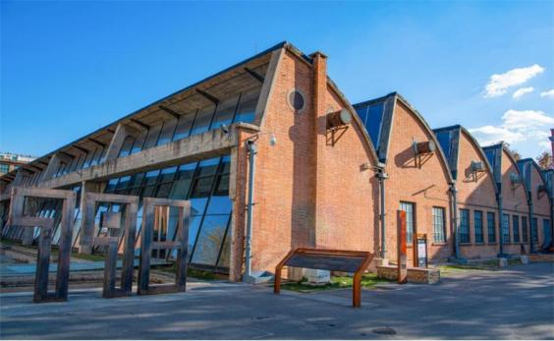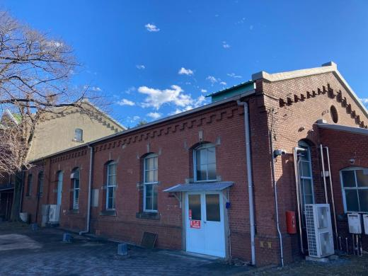
纺织车间与锯齿形厂房：生产空间遗存
纺织车间是理解罢工发生环境的关键。工人的劳动时间、生产节奏、车间管理和工种分工，都与这一空间直接相关。锯齿形厂房是近代工业建筑中常见的一类形式，通常与生产空间的采光需求有关。
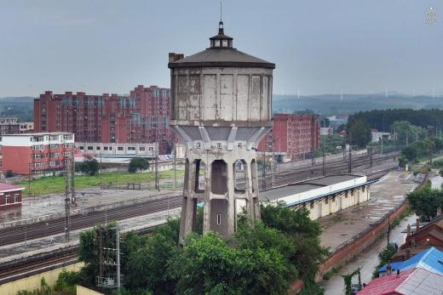
锅炉房、水塔与铁轨：生产基础设施
相关研究将锅炉房、水塔和铁轨列入厂区的历史工业遗存。这类设施有助于重建纺织厂的能源供应、厂内运输和生产配套系统。

3.2核心展示设施：“四·二七”大罢工史迹陈列室
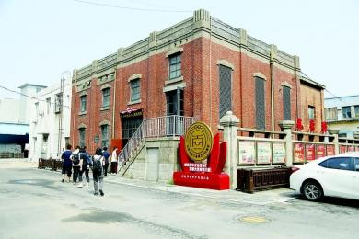
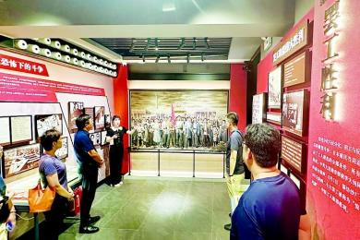
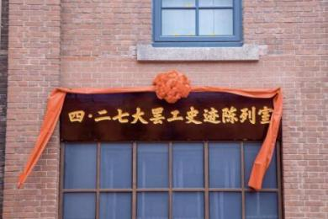

“四·二七”大罢工史迹陈列室和文化产业综合馆在甘井子区周家街原大连纺织厂院内正式开馆。据馆方展陈资料及实地调查，这项工程被称为“一室一馆”，其保护性重建由省、市、区三级工会共同推动。A馆为基本陈列馆，主题为“铭记历史”“传承精神”，主要任务是梳理罢工的起因、经过和结果，借助历史图片、文字材料和多媒体全景沙盘，呈现罢工的历史背景及发展过程。馆内设置感应式多媒体与触摸屏播放系统，强化参观者对事件的整体理解。B馆为文化产业综合馆，以革命史迹展示为基础，结合数字文化建设、职工共享书屋和3D数字化展示培训平台，探索红色教育与职工文化服务的结合。其功能不仅限于历史陈列，也包括学习培训、文化活动及数字资源的保存利用。
从工业遗产研究角度看，这座陈列室具有三重性质。第一，它是历史记忆的集中展示空间。通过史料、照片、人物叙事和多媒体复原，将分散的历史信息组织成可供公众理解的事件叙事。第二，它是工业空间转型后的再利用载体。陈列室设于原大连纺织厂院内，使工运史教育与历史工业空间形成联系。不过，具体哪些建筑属于原福纺时期、哪些属于后续大连纺织厂时期，仍需要建筑档案和现场调查加以区分。第三，它是具有数字展示功能的红色教育设施。全景沙盘、感应系统和触摸屏能够帮助观众建立事件的时空关系。但技术设施的存在本身并不能证明沉浸式体验已经产生良好的育人成效；实际效果仍需要参观观察、访谈或学习前后测量等证据支持。

3.3纪念碑与纪念设施：从厂内纪念到遗址消失
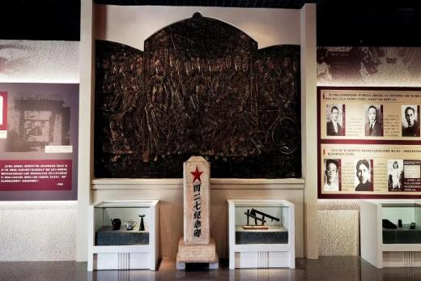
历史上存在过两座“四·二七”罢工纪念碑，二者的去向不能混为一谈。1951年建立的第一座纪念碑，由大连纺织厂工人在1951年7月1日、罢工胜利25周年之际在厂内建立。该碑后来被送至旅顺日俄监狱旧址陈列馆。1976年重建的第二座纪念碑，由大连纺织厂工人在厂区南门外重建，更具纪念性和标志性。据老职工回忆与展陈说明，纪念碑的设计寓意包括：黑色底座高1.926米，象征罢工发生的1926年；碑身高4.27米，对应罢工爆发日期4月27日；碑身宽1.01米，象征罢工持续约101天。1994年，这座纪念碑被大连市委、市政府授予牌匾，命名为“大连市爱国主义教育基地”。1976年重建的纪念碑于1999年在厂区土地转让过程中被拆除，原址后来建成“东北名苑”住宅小区。2003年起，部分大连纺织厂老职工持续推动纪念碑复建；2010年，相关复建建议曾获得时任大连市市长批示同意，但截至2015年相关调查材料刊发时，复建仍未完成。这份材料具有重要价值，因为它揭示了工业遗产与红色纪念设施在城市土地开发中的脆弱性：即使某处纪念碑已经成为地方爱国主义教育的重要载体，也可能因土地转让、道路建设和城市更新而失去原有空间

3.4组织遗址：大连中华工学会旧址纪念馆
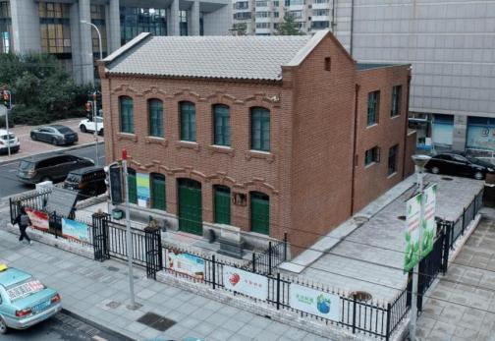
大连中华工学会是大连早期工人组织发展史上的重要机构，该旧址曾是工人组织开展活动的场所，相关活动推动了大连工人运动的发展。2002年10月，旧址被命名为辽宁省中共党史教育基地；经过文物征集、陈列布展和修缮后，于2003年5月正式开馆。中华工会旧址与福纺纱厂旧址承担着不同的历史叙事功能。福纺纱厂旧址对应罢工发生的生产空间，能够帮助理解工人劳动环境和集体行动的具体场景。中华工会旧址对应工人组织的形成与发展，能够帮助解释工人如何通过组织联系、信息传播和集体协作开展斗争。中华工学会在福纺纱厂设有基层分会。罢工期间，工会组织者参与协调工人诉求、联系外部支持。因而，中华工学会旧址能够为研究“四·二七”大罢工的组织基础提供重要的空间线索。

3.5档案文献：没有完整保存下来的工厂，也能留下历史证据
工业遗产的范围不应只限于建筑和机器。对于“四·二七”大罢工而言，工人公开信、工会声援文件、报刊材料、工厂历史照片和老职工口述，同样是重要的历史记忆载体。《大连市志·工会志》收录了大量与“四·二七”大罢工有关的文献，并设置了“工运史实考证”和“文物、口碑”等相关内容。现有目录可以确认，《大连福纺罢工工人致大连全体工友书》可用于还原工人对外表达的诉求与立场，《福纺罢工工友泣告周水子会农村父老书》可用于研究罢工与周边农村社会的联系^{[4]}。
相关地方史志和研究记载，1926年6月大连各工厂、码头和油业工人曾致信福纺罢工工友，鼓励罢工工人坚持斗争，反映了其他行业工人对福纺罢工的声援[2][4]。中央档案馆和大连市档案馆保存有相关原始档案，包括工人投稿和罢工相关文书。此外，《泰东日报》《满洲报》《关东报》曾刊载与福纺罢工有关的材料。不同报纸对饭费争议、厂方管理和罢工起因的解释也有所不同[2]。
文献类别 | 代表性材料 | 主要研究用途
工人公开信 | 《大连福纺罢工工人致大连全体工友书》 | 还原工人对外表达的诉求与立场
群众动员文书 | 《福纺罢工工友泣告周水子会农村父老书》 | 研究罢工与周边农村社会的联系
全国工会声援文件 | 中华全国铁路总工会1926年7月15日的相关文书 | 研究全国工人组织的声援方式
对外交涉文书 | 中华全国总工会1926年7月30日致关东厅电、致日本领事函 | 研究工人运动如何形成跨区域的政治压力
罢工结果与复工条件考证 | 《“四·二七”大罢工坚持的时间与复工条件考》 | 核对罢工起止日期和最终谈判结果

四、研究意义

4.1 历史与遗产研究意义
“四·二七”大罢工的研究意义，首先在于把事件史与工业遗产史结合起来。福纺纱厂旧址不仅是罢工发生的物理空间，也是殖民经济体系、工厂管理制度和工人劳动处境的物质载体。红砖楼、纺织车间、锯齿形厂房、锅炉房、水塔和铁轨分别对应管理、生产、能源和运输等不同功能，把这些空间纳入研究，可以避免将工厂历史简化为机器、产量和企业发展的历史，也可以避免把工人运动写成脱离具体劳动环境的抽象叙事。与此同时，纪念碑的拆除与复建争议、陈列室的建立、中华工学会旧址的保护利用，共同说明工业遗产不是静态遗存，而是在城市更新、土地开发和记忆保存中不断被重构的过程。研究“走出厂房之后”的遗产网络，有助于补充大连地方工运史和工业遗产史的研究视角。

4.2 红色旅游与沉浸式体验设计意义
本文的意义还在于探索红色工业遗产从静态展示向情境参与转变的具体路径。传统工业遗产和红色场馆多以实物陈列、文字介绍和讲解参观为主，本文将沉浸式体验作为红色工业遗产活化利用的一种实践方式，将工业遗产的历史场景、人物故事与互动体验相结合，探索从环境营造到角色参与、再到情感认同的体验路径。通过主题体验线路、任务式剧本杀、数字化展示、虚拟互动等形式，增强大学生的具身感知、情感参与和历史代入，使其由传统文旅中的观看者转变为历史情境中的参与者。但体验设计必须以真实历史为基础：任务卡、角色卡和史料卡片要有出处，虚构悬疑情节不能替代真实工运史；商业参照场域只用于比较体验形式，不与核心场域强行拼接为同一条红色教育线路。这样，沉浸式体验才不是技术堆叠，而是有叙事逻辑、有空间线索、有证据支撑的过程。

4.3 育人成效研究意义
本文聚焦大学生群体，具有明确的育人成效研究意义。大学生对大连工业史、地方工运史有哪些已有认识和疑问，对主题线路、角色任务、数字导览等形式有哪些偏好，现有讲解、展陈与互动能否回应这些需要，都需要通过问卷、现场观察和馆方访谈加以辨别。体验结束后，学生能否更准确地说明相关历史事件，结合材料理解工人的处境与集体行动，并表达对劳动价值、社会责任的具体思考，是评价育人成效的关键。本文拟从历史认知、情感理解、价值思考及后续行动意愿四个方面观察变化，同时区分“觉得好玩”“愿意推荐”与“真正理解”之间的差异。技术设施的存在本身不能证明育人成效；实际效果仍需要参观观察、访谈或学习前后测量等证据支持。这种以可观察证据评价育人成效的思路，有助于把红色教育从“看见了什么”推进到“理解了什么、改变了什么”。

4.4 政策实践与地方服务意义
本文紧扣文旅融合、红色文化传承、工业遗产活化利用和沉浸式体验等政策方向，具有实践转化意义。本文以“四·二七”大罢工史迹陈列室及原大连纺织厂历史场域为核心案例，以大连中华工学会旧址纪念馆作历史联系补充，并将熊洞街及所在园区作为工业空间活化与青年互动形式的参照，形成“线上摸底—核心调研—补充调研—商业参照”的调研范围。研究方法上综合文献研究、案例研究、问卷调查和深度访谈，从需求侧大学生和供给侧馆方管理人员、讲解人员两端获取材料，并遵循调查、分析、设计、反馈和修正的流程。预期成果包括调研报告、课程小论文、主题学习线路、任务式剧本杀方案、等。这些成果不以商业运营或大型技术建设为前提，而以课程结项和小规模试用为基本目标，力求为场馆讲解组织、任务设计、导览衔接和学习反馈提供参考，为大连乃至东北地区红色工业遗产的文旅活化与青年实践育人提供具有区域特色的实践思路。

五、结语
综上，本文写“四·二七”大罢工，不是为事件作简单复述，而是以这一真实历史为核心案例，回答“走出厂房之后”工业遗产如何被识别、如何被叙事、如何被体验、如何被评价的问题。通过史实梳理、遗产辨识、体验设计和育人成效观察，研究力求把工业遗产的空间资源转化为可阅读的史料、可参与的任务和可讨论的问题，使红色工业遗产真正成为面向青年的“行走的课堂”。

大连中华工学会旧址纪念馆

选题背景
（一）历史背景
在熙熙攘攘的大连市沙河口区西安路商圈中，有一座二层红砖小楼。与四周林立的高楼大厦相比，小楼显得与众不同^{[9]}。从大连火车站东去往马栏子方向的无轨电车，到民勇街下车，路南有一排红砖二层楼房，其中门牌标着黄河路658号的一栋，便是大连中华工学会旧址^{[6]}。小楼上下各五间，总面积146.38平方米^{[6]}。如今倘使没人指点，站在旧址前面，根本看不出这红砖灰瓦、青苔弥隙的二层小楼与毗邻并排的楼房有什么两样；但一经了解了六十年前这普普通通的小楼里出出进进的是心红志坚的工人群众，在这里曾培育出大批工运骨干和爱国反帝的民族先锋，便不难理解它何以在1963年被公布为辽宁省第一批省级文物保护单位^{[6]}。
与大连另一处重要的工运旧址——福纺纱厂相比，中华工学会旧址的情况有所不同。福纺纱厂现存红砖楼、纺织车间、锯齿形厂房、锅炉房、水塔和铁轨，参观者走进厂区，能够直接看到工人当年在何种车间中劳动、受何种管理，机器的运转与工人的排班在空间上留下了清晰的痕迹。中华工学会旧址则没有厂房和机器，其历史内容主要依附于一座二层小楼：楼上办过夜校，楼下开过会。然而正是这座小楼，保存了“四·二七”大罢工能够发生、能够坚持的组织基础。1925年福纺纱厂建立工学会分会，侯立鉴任分会会长；1926年罢工爆发后，傅景阳以中华工学会委员长身份参与领导；6月傅景阳等人被捕，唐宏经接替组织工作，散发公开信、联络其他工厂声援，一直坚持到8月4日复工^{[2][6]}。如果只参观福纺纱厂的车间和机器，参观者能够感受到工人受苦的场景，却不容易理解：上千名工人何以能够组织起来？罢工何以能够坚持一百天？傅景阳被捕之后，罢工组织何以没有瓦解？这些问题的答案，要到中华工学会旧址来寻找。
中华工学会旧址纪念馆负责人李雪介绍，现在纪念馆每年有近3万人来参观，每天要接待好几个参观团队^{[9]}。但参观形式较为单一，以入党宣誓、重温入党誓词、党日活动的党课现场教学为主^{[9]}。2002年10月旧址被命名为辽宁省中共党史教育基地后，纪念馆才开始进行文物征集和陈列布展工作，2003年布展完成并正式开馆^{[9]}。也就是说，这座小楼作为“教育基地”的时间并不长，展陈和讲解仍在不断完善之中。该馆基本陈列为《中共大连地方组织史（1926—1949）》，一层5个展室，二层1个展室，主线是大连地方党组织的发展历程。工学会自身的组织活动——夜校如何上课、分会如何联络、公开信如何起草散发、傅景阳被捕后唐宏经如何接续——在“组织史”的宏观时间线中不易充分展开。
由此产生一个需要认真对待的问题：参观者来过了，宣誓过了，听了讲解了，但是否真正理解了工学会在罢工中发挥的作用？前期了解中发现，不少参观者对“工学会”与“工会”的区别、“沙河口工场华人工学会”后来为何改名“大连中华工学会”、傅景阳与侯立鉴各自在罢工中承担什么职责，难以做出准确说明。而这些内容恰恰是理解工学会组织功能的关键。孙自俭研究京汉铁路“二七”罢工时发现，京汉铁路工人收入实际高于一般工人，他们积极参加工会，并非因为生活无着，而是因为工会确实给工人带来了实际利益——提高了工资，处罚了欺压工人的工头，工人进厂退厂不再需要向工头送礼^{[22]}。这一发现对理解“四·二七”具有参照意义：福纺纱厂的工人何以能够组织起来，不能仅仅归结于生活困苦，还应考察工学会为工人提供了什么。工学会办夜校，教工人识字、讲时事，工人下班后有处可去、有内容可学、有人可以交流；工学会建分会，把福纺纱厂、小野田水泥厂、沙河口铁路工厂的工人联络起来；工学会在工人受欺压时出面交涉，使工人有所依靠。这些内容，从厂房和机器上是看不出来的，只有到工学会旧址，把夜校、分会、公开信这些组织活动讲清楚，参观者才能理解组织是如何运作的。
因此，本文所要讨论的是：中华工学会旧址这一类型的工人组织旧址，在红色工业遗产的体验设计中应当如何定位、如何阐释、如何使参观者不只是“来过了”，而是真正理解组织运作的过程。当前不少红色场馆开展沉浸式体验，多采用场景还原和角色扮演的方式，使参观者身临其境。福纺纱厂有车间、有机器，开展场景还原具备空间基础。中华工学会旧址仅有一座小楼，不具备大规模场景还原的条件；若强行套用生产空间的沉浸模式，反而会使组织史中最需要被理解的内容——开会如何组织、夜校教什么、联络如何开展、组织者被捕后如何应对——沦为场景的背景。有鉴于此，本文不再沿用场景还原的路径，而尝试另一种方式：将工学会当年面临的组织问题呈现给参观者，使其以组织者的视角进行判断——在殖民统治条件下，以什么名义把工人组织起来？夜校应当教什么？傅景阳被捕后，留在工学会的骨干应当先做什么、后做什么？这些问题均有史料依据，并非虚构的悬疑情节，但需要经过思考才能回答。参观者在回答这些问题的过程中，自然需要了解工学会的组织机构、活动方式及其与福纺纱厂分会的关系，从而理解组织运作的实际机制。

（二）核心概念界定与理论基础

1. 组织遗产与红色工业遗产
工业遗产是指对工业发展产生重大影响的物质和非物质遗存的综合，包括厂房、车间、机器设备、生产工艺、企业档案、工人记忆等。《下塔吉尔宪章》明确指出，工业遗产是具有历史、技术、社会、建筑或科学价值的工业文化遗存。红色工业遗产是中国共产党在革命、建设和改革时期留下的宝贵物质财富，兼具工业遗产与革命文物的双重性质，其评估需兼顾纪念性与工业价值^{[5]}。在此基础上，本文将中华工学会旧址这一类主要保存工人组织活动痕迹、而非生产设备和厂房的空间，称为组织遗产。组织遗产所保存的并非机器与厂房，而是工人如何开会、如何联络、如何办夜校、如何与其他工厂协调。中华工学会旧址没有厂房、机器或流水线，但它所保存的是东北工人运动中最早的组织形式——大连中华工学会的诞生地与指挥中枢^{[6]}。将组织遗产纳入红色工业遗产的讨论，有助于避免仅关注厂房和机器，而忽略工人组织起来的过程。

2. 红色旅游与沉浸式体验
红色旅游是以革命纪念地、标志物为载体，以革命历史与革命精神为内涵的主题性旅游活动。沉浸式体验则强调参与者在身体或精神上形成较高水平的参与，包含具身感知、情感表达与认知投入等维度[10]。但沉浸式体验并非价值中立的工具：场景还原与角色扮演可以服务于历史理解，也可以滑向“新奇感消费”。罗景峰、安虹指出，红色旅游沉浸体验可分为感官沉浸与心理沉浸，个体通过感官、认知及情绪的交互影响实现对历史的认同[13]。本文据此区分两种体验取向：场景沉浸以感官冲击和情绪唤起为主要机制，认知沉浸则以史料下的判断与解释为主。中华工学会旧址的空间条件决定了它不适合追求大规模场景还原，而更适合对象的认知沉浸。
红色旅游是以革命纪念地、标志物为载体，以革命历史与革命精神为内涵的主题性旅游活动。沉浸式体验强调参与者在身体或精神上形成较高水平的参与，包含具身感知、情感表达与认知投入等维度^{[10]}。罗景峰、安虹指出，红色旅游沉浸体验可分为感官沉浸与心理沉浸，个体通过感官、认知及情绪的交互影响实现对历史的认同^{[13]}。本文借鉴这一区分，但不将“沉浸”等同于场景越逼真越好。中华工学会旧址的空间条件——一座二层红砖小楼、展陈以组织史为主线——决定了它不适合追求大规模场景还原，而更适合使参观者在史料中做出判断：所给材料是真实的，问题是组织者当年确实遇到的，参观者若要回答，就须将工学会的组织机构、活动方式及其与福纺纱厂分会的关系弄清楚。这种方式不依赖声光电，所依靠的是史料与问题

3. 育人成效
本文将育人成效分为三个层次。第一层，参观者能否准确说明工学会的基本史实：何年成立、最初叫什么名称、后来为何改名、傅景阳与侯立鉴各自在罢工中承担什么职责。第二层，参观者能否解释：为何要在“工会”中间加一个“学”字？夜校在动员工人中发挥了什么作用？傅景阳被捕后，唐宏经等人为何仍能将罢工维持下去？第三层，参观者能否将工学会的组织方式与自身参加社团、组织活动、开展社会实践的经验联系起来。三个层次逐级递进，但第一层是基础。若连“谁在什么位置上做了什么”都无法说明，仅以“深受感动”概括，育人成效便难以衡量。
（三）政策与理论背景
国家政策为工业遗产向教育资源的转化提供了方向。《国家工业遗产管理办法》鼓励开展工业文化教育实践，培育高校思政课实践教学基地；《关于弘扬工业文化保护工业遗产发展工业旅游的通知》将工业遗产文旅化拓展至主题研学；《旅游强国建设“十五五”规划》要求完善工业遗产展示场景，推动老厂区功能转换与业态升级。中华工学会旧址纪念馆于2002年10月被命名为辽宁省中共党史教育基地，2023年度获评辽宁省爱国主义教育基地^{[9]}，其“党史教育基地—思政实践基地”的定位与上述政策方向一致。但基地挂牌并不等于育人成效自动实现。2002年命名之后，纪念馆才开始文物征集和陈列布展，2003年才正式开馆^{[9]}。从挂牌到开馆再到参观者真正理解，中间仍有大量工作要做。
在理论层面，马克思主义实践观要求研究者进入旧址现场，通过观察、访谈、问卷了解参观者究竟看懂了什么、没看懂什么，再根据反馈调整讲解与体验设计。历史唯物主义关于人民群众是历史创造者的观点，要求将工学会的历史还原为具体的人的组织行为：不仅讲述傅景阳、侯立鉴等人物的事迹，还要呈现他们如何在殖民统治的缝隙中寻找合法名义，如何将夜校的“学习”转化为联络与动员的渠道，傅景阳被捕后唐宏经如何接续协调。群众路线的方法论意义在于：体验设计不能由研究者单方面确定，而应将大学生的认知基础、疑问与反馈作为调整方案的依据。

（四）相关研究
关于中华工学会旧址，现有材料以历史介绍和纪念性报道为主。敬贤1987年在《辽宁大学学报》发表的文章，介绍了旧址的位置、工学会的成立经过、组织机构和主要活动，是了解工学会基本史实的重要材料^{[6]}。赵雪2021年在《辽宁日报》的报道，记录了纪念馆的参观情况、展陈布置和商圈党建活动，提供了纪念馆运营现状的信息^{[9]}。张屹、陈逸帆在《百年潮》发表的小记，以及刘功成对中央档案馆藏文献的整理，为工学会研究提供了史料线索。这些材料为本文提供了基本史实和现状信息，但对“、组织旧址如何开展体验设计、参观者是否真正理解”、讨论不多。
就大连本地实践而言，大连理工大学、团队在创作“四二七”主题剧本杀时曾到中华工学会旧址调研，确认其可为“工人角色的行为逻辑与社会环境提供真实的历史参照”^{[13]}。但剧本杀的核心场景仍设在福纺纱厂罢工事件，工学会旧址主要作为背景调研点，尚未成为体验发生的场所。本文的定位即在于：将中华工学会旧址从背景推进为前台，探讨以组织活动为主要内容的旧址，其体验设计应当如何开展。

二、选题原因
第一，中华工学会旧址在“四·二七”大罢工的遗产中具有不可替代的位置。福纺纱厂旧址保存的是罢工发生的生产空间，红砖楼、纺织车间、锯齿形厂房、锅炉房、水塔与铁轨分别对应殖民管理、劳动节奏、能源供应与厂内运输，参观者从中看到的是工人“在什么空间里劳动”。中华工学会旧址保存的则是工人组织的形成与动员空间，夜校、分会、公开信与跨厂联络等组织行为在此发生，参观者从中需要理解的是工人“通过什么关系组织起来”。二者并非主次关系，而是互补关系：没有生产空间，罢工的处境无从呈现；没有组织空间，罢工何以可能便无从解释。将中华工学会旧址作为独立研究对象，而非福纺纱厂叙事的附属注脚，是理解“四·二七”大罢工完整历史逻辑的必要环节。
第二，现有研究对中华工学会旧址的讨论多集中于史实介绍与纪念性报道，对其作为“组织遗产”的体验设计关注不足。敬贤1987年在《辽宁大学学报》发表的文章，介绍了旧址的位置、工学会的成立经过、组织机构和主要活动，是了解工学会基本史实的重要材料^{[6]}。赵雪2021年在《辽宁日报》的报道，记录了纪念馆的参观情况、展陈布置和商圈党建活动，提供了纪念馆运营现状的信息^{[9]}。张屹、陈逸帆在《百年潮》发表的小记，以及刘功成对中央档案馆藏文献的整理，为工学会研究提供了史料线索。这些材料为本文提供了基本史实和现状信息，但对“组织旧址如何开展体验设计”“参观者是否真正理解组织运作”讨论不多。
第三，中华工学会旧址的空间条件决定了它不能简单套用生产空间的沉浸模式。否则会使组织史中最需要被理解的内容沦为场景的背景。这一空间约束迫使体验设计从场景还原转向组织逻辑的认知沉浸：将工学会当年面临的组织问题呈现给参观者，使其以组织者的视角进行判断。这一转向不仅适用于中华工学会旧址，对空间有限、展陈以文献为主的其他组织类旧址同样具有参考价值。
第四，中华工学会旧址纪念馆的参观量与参观形式之间存在明显落差，提升育人成效具有现实紧迫性。纪念馆每年有近3万人来参观，每天要接待好几个参观团队^{[9]}。但参观形式较为单一。2002年10月旧址被命名为辽宁省中共党史教育基地后，纪念馆才开始进行文物征集和陈列布展工作，2003年布展完成并正式开馆^{[9]}。也就是说，这座小楼作为“教育基地”的时间并不长，展陈和讲解仍在不断完善之中因此来访者是否普真正理解了工学会在罢工中发挥的作用，有待查证。

三、研究目的
第一，梳理史实，明确边界。依据地方党史材料、工会志、报刊材料与既有研究，梳理大连中华工学会从“沙河口工场华人工学会”到“大连中华工学会”的组织史脉络，明确其成立时间、名称策略、组织机构、活动方式，以及与福纺纱厂分会、“四·二七”大罢工之间的具体关系。在此基础上，区分哪些内容有史料依据、哪些属于展陈解释、哪些尚需建筑档案与现场调查进一步核实，为体验设计划定事实边界。尤其需要厘清的是：工学会在罢工中承担的是组织协调与联络功能，而非罢工事件的背景板。
第二，辨识遗产，区分叙事功能。将中华工学会旧址与福纺纱厂旧址加以比较，说明二者各自承担的叙事功能。福纺纱厂旧址对应罢工发生的生产空间，红砖楼、纺织车间、锯齿形厂房、锅炉房、水塔与铁轨分别对应殖民管理、劳动节奏、能源供应与厂内运输，参观者从中看到的是工人在什么空间里劳动。中华工学会旧址则对应工人组织的形成与动员空间，夜校、分会、公开信与跨厂联络等组织行为在此发生，参观者从中需要理解的是工人通过什么关系组织起来。本文所称组织遗产，正是指这一类不以厂房和机器为主要载体、而以组织活动痕迹为核心内容的空间遗存。
第三，服务设计，检验育人。围绕组织旧址的体验设计如何区别于生产空间、参观者能否从组织史实认知推进到组织逻辑理解、育人成效如何形成可观察的证据等问题，形成以真实史料为基础、以大学生认知状况为依据、以可观察认知变化为评价标准的体验方案。本文遵循先调查、再分析、后设计并以反馈修正的思路，以中华工学会旧址纪念馆为核心场所，以福纺纱厂旧址及“四·二七”大罢工史迹陈列室为历史联系参照。体验设计不追求场景还原的感官强度，而以组织者当年面临的实际问题为驱动使参与者在史料下做出判断，在判断中理解组织运作的条件与逻辑。

四、历史事件

1、历史情况

1.1事件基本信息
大连中华工学会是大连地区最早的工会组织，也是东北地区最早公开成立的工人团体之一。其前身为1923年12月2日成立的“沙河口工场华人工学会”，1924年12月2日更名为“大连中华工学会”。成立地点为大连市沙河口区黄河路658号（原黄金町107号）的一座二层红砖楼房。首任会长为傅景阳，傅景阳是大连地区第一位共产党员。工学会下设秘书、讲演、文牍、救济、夜校、体育、娱乐各部，上设委员长负责全面工作。福纺纱厂分会负责人为侯立鉴，侯立鉴在“四·二七”大罢工中担任罢工总指挥。1926年6月傅景阳等人被捕后，唐宏经接替组织工作，维持罢工至8月4日复工。1927年8月20日，大连中华工学会被日本殖民当局查封，存续近四年。

1.2 遗址背景
大连中华工学会的诞生，与京汉铁路“二七”大罢工的影响直接相关。1923年春，“二七”大罢工的消息传到满铁沙河口工场，青年工人傅景阳、于景龙、唐宏经等人受到震动，决心像京汉铁路工人那样组织起来，成立工人团体，维护工人权益。但在日本殖民统治下，公开打出“工会”旗号不被允许。傅景阳与工友商议后提出一个策略：在“工会”二字中间加一个“学”字，对外自称是组织工人学习文化技术的团体。1923年12月2日，“沙河口工场华人工学会”在沙河口黄金町107号正式成立，傅景阳当选为会长，出席成立大会的正式代表、列席代表和来宾共138人，大会通过了工学会章程。
加字并非单纯的名称技巧，它塑造了工学会此后数年的活动形态：以“学”为名，行组织之实。工学会分秘书、讲演、文牍、救济、夜校、体育、娱乐各部，使文化学习、联络交际与互助救济在同一个团体内部并行，为后续的动员与协调提供了制度载体。1924年12月2日，在工学会成立一周年纪念大会上，“沙河口工场华人工学会”正式更名为“大连中华工学会”，目的是吸收全市广大工人参加，顺应全市工人运动形势发展的需要。到1926年，学会会员由最初的300余名发展到4000余名，并在福纺纱厂、小野田水泥厂、大连机械制作所等13家日营工厂建立分会，还主动邀请日本工人座谈，成立“中日工人恳谈会”，扩大了国际工运联系。

2、事件经过：从夜校启蒙到领导“四·二七”大罢工
工学会成立后，创办了“中华工学会文化补习学校”，会员称之为“夜校”。夜校开办高级班、初级班，讲授政治课，传授文化知识，开展文体活动；邓中夏、李震瀛都曾在夜校作过报告。1924年6月与12月，邓中夏先后两次到大连指导工学会工作。按照邓中夏与李震瀛的指导，工学会派出骨干深入到日本人开设的大工厂发展会员、积蓄力量。在福纺纱厂方面，1924年4月侯立鉴办起“周水子纱厂补习夜校”，亲自担任政治教员，使福纺纱厂工人逐步觉醒起来。1926年，工学会又发起成立福纺纱厂工人补习夜校，聘请中共大连地委书记杨志云、大连中华工学会负责人傅景阳、唐宏经等给工人讲课，使工人逐步懂得阶级压迫的根源与团结斗争的道理。夜校的“学习”功能与组织动员功能在此合为一体：工人进入夜校，不仅是获取知识，更是进入一个可联络、可动员的关系网络。与此同时，工学会在福纺纱厂建立分会，侯立鉴任分会会长，至1925年末全厂约70%的工人加入工学会。分会与夜校并行，构成了工学会在基层工厂的组织基础。
1926年4月27日，在中共大连地委与大连中华工学会的领导下，福纺纱厂工人举行罢工。罢工的直接导火索是工资结算与饭费扣除问题，但罢工之所以能够从厂内劳资争议发展为持续百余日的集体行动，与工学会此前数年的组织积累直接相关。罢工爆发后，傅景阳以中华工学会委员长身份参与领导，侯立鉴作为福纺纱厂分会负责人与罢工总指挥承担一线组织工作。工学会在罢工中承担的功能并非单一的“号召”，而是多层面的组织协调：联络福纺纱厂分会与大连其他工厂的工人，协调社会声援，起草与散发公开信，维持罢工期间的组织秩序。1926年6月末，傅景阳等19人因领导罢工被日本殖民当局逮捕，罢工组织面临严重考验。此后，唐宏经等人接替组织工作，通过撰写和散发公开信、协调其他工厂工人参与声援等方式，将罢工维持至8月4日复工。这一过程表明，工学会的组织能力不在于某一位领导者的个人作用，而在于一套可接续的关系与惯例：即使核心骨干被捕，组织仍能依靠分会网络与跨厂联络继续运转。1927年8月20日，大连中华工学会被日本殖民当局查封。工学会从成立到被查封，存续近四年，时间虽短，却标志着大连工人运动进入有组织、有领导的阶段，培养和锻炼了大批革命骨干，为大连建立党的组织奠定了坚实基础。

五、遗址情况
中华工学会旧址位于大连市沙河口区黄河路658号，是一座二层红砖楼房，上下各五间，占地面积146.38平方米，建筑面积266.21平方米。旧址于1963年被公布为辽宁省第一批省级文物保护单位。1998年10月29日，因城市改造需要，旧址由原址拆除，向东平移92米重建，本着“修旧如旧”的原则按原样恢复。2002年10月，旧址被命名为辽宁省中共党史教育基地；2003年布展完成并正式开馆，此后又获评辽宁省爱国主义教育基地等称号。纪念馆每年有近3万人来参观，每天要接待好几个参观团队。
该馆基本陈列为《中共大连地方组织史（1926—1949）》，一层5个展室分别为《工人阶级的诞生与马克思主义的传播》《党团组织的建立与工人运动的蓬勃发展》《前赴后继 在白色恐怖下的曲折奋进》《英勇不屈 抗日烽火再现燎原之势》，二层1个展室为《巩固政权 全力支援解放战争》。这一展陈结构使工学会融入大连地方党组织发展的整体脉络，但工学会自身的组织活动——夜校如何上课、分会如何联络、公开信如何起草散发、傅景阳被捕后唐宏经如何接续——在“组织史”的宏观时间线中不易充分展开。
旧址的空间命运本身构成“走出厂房之后”命题的一重注脚。与福纺纱厂第二座罢工纪念碑1999年在厂区土地转让中被拆除、原址建成住宅小区不同，中华工学会旧址没有被拆除，而是被平移保存。建筑保住了，但它与原有街区、厂区的关系发生了变化。参观者如今站在西安路商圈中观看这座红砖小楼，与当年工人下班后走进这座小楼时的周边环境已完全不同。体验设计如果对这一层空间命运完全隐去，便等于将遗产在城市化进程中的脆弱性与保存代价从叙事中抹去。也正因如此，旧址的“组织史”与“空间史”应当在同一体验框架中被一并呈现：前者解释工人如何组织起来，后者追问保存组织记忆的空间本身经历了什么。
六、研究意义

（一）历史与遗产研究意义
中华工学会旧址的研究意义，首先在于把工人组织空间从生产空间的叙事依附中分离出来。福纺纱厂旧址所保存的是罢工发生的生产空间，其遗产价值已为工业遗产调查与展示所重视。中华工学会旧址所保存的则是工人组织的形成与动员空间，其历史内容不以厂房和机器为载体，而以组织活动的痕迹为核心。这一空间试图指出：红色工业遗产的叙事不能只有工人在什么空间里劳动，还应当有工人通过什么关系组织起来。
这一辨识同时有助于补充大连地方工运史与工业遗产史的研究视角。中华工学会从沙河口工场华人工学会到大连中华工学会的名称变化，从单一工厂团体到全市性工会组织的扩展过程，从夜校启蒙到分会网络建设的动员机制，以及傅景阳被捕后唐宏经接续协调的组织韧性，均已在地方党史材料和既有研究中有所记载^{[6][9]}。但这些内容过去多作为罢工事件的背景叙述，较少被作为遗产研究的独立对象加以讨论。本文将中华工学会旧址置于“生产空间—组织空间”的对照框架中，说明二者各自承担的叙事功能，有助于使组织旧址的历史价值从事件背景上升为遗产本体，为大连地方工运史研究提供补充。
此外，旧址1998年向东平移92米重建的空间命运，本身即构成工业遗产保护研究的一个具体案例。与福纺纱厂第二座罢工纪念碑1999年在厂区土地转让中被拆除、原址建成住宅小区不同，中华工学会旧址没有被拆除，而是被平移保存^{[2]}。建筑保住了，但它与原有街区、厂区的关系发生了变化。这一处置方式说明，工业遗产的保护并非只有拆除与原址保留两种结果，平移重建是一种在城市建设压力下保存物质载体的折中路径，其代价是建筑原真性的部分改变。研究这一案例，可以为红色工业遗产在城市更新中的保存方式讨论提供具体的经验参照。

（二）红色旅游与沉浸式体验设计意义
本文的意义还在于探索组织类旧址从参观讲解向认知参与转变的具体路径。体验设计还必须以真实历史为基础。任务卡、史料卡片和讨论问题均须有出处，虚构悬疑情节不能替代真实工运史。这样，沉浸式体验才不是技术堆叠或场景热闹，而是有史料依据、有组织逻辑、有问题驱动的认知过程。

（三）育人成效研究意义
本文聚焦大学生群体，具有明确的育人成效研究意义。大学生对大连地方工运史、对工学会与福纺纱厂的关系、对“加字”策略和组织运作方式有哪些已有认识和疑问，现有讲解、展陈与互动能否回应这些需要，都需要通过问卷、现场观察和馆方访谈加以辨别。技术设施和仪式活动本身不能证明育人成效，实际效果仍需要参观观察、访谈或学习前后测量等证据支持。这种以可观察认知变化评价育人成效的思路，有助于把红色教育从看见了什么、感受到了什么推进到理解了什么、改变了什么，使组织旧址的教育功能获得更为具体的衡量标准。

（四）政策实践与地方服务意义
本文紧扣文旅融合、红色文化传承、工业遗产活化利用和沉浸式体验等政策方向，具有实践转化意义。《国家工业遗产管理办法》鼓励开展工业文化教育实践，培育高校思政课实践教学基地；《关于弘扬工业文化保护工业遗产发展工业旅游的通知》将工业遗产文旅化拓展至主题研学；《旅游强国建设“十五五”规划》要求完善工业遗产展示场景，推动老厂区功能转换与业态升级。中华工学会旧址纪念馆已于2002年获评辽宁省中共党史教育基地，2023年度获评辽宁省爱国主义教育基地^{[9]}，其“党史教育基地—思政实践基地”的定位与上述政策方向一致。本文以中华工学会旧址纪念馆为核心场域，以福纺纱厂旧址及“四·二七”大罢工史迹陈列室为历史联系参照，形成“核心调研—历史对照—商业参照”的调研范围，研究方法上综合文献研究、现场观察、问卷调查和深度访谈，从需求侧大学生和供给侧馆方讲解与管理人员两端获取材料。预期成果包括调研报告、课程小论文和以组织任务为核心的体验方案，不以商业运营或大型技术建设为前提，而以课程结项和小规模试用为基本目标，力求为场馆讲解组织、任务设计、导览衔接和学习反馈提供参考，为大连乃至东北地区组织类红色工业遗产的文旅活化与青年实践育人提供具有区域特色的实践思路。

熊洞街

一、选题背景

（一）问题的提出
工业遗产作为工业文明集体记忆的重要载体，其旅游再利用中的地方性重构已成为后工业时代城市更新的重要议题。近年来，随着文旅融合战略的深入推进，红色旅游与工业遗产的结合逐渐成为学术界和产业界关注的焦点，红色工业旅游成为传承红色基因、推动旅游业高质量发展的重要方式。然而，红色工业遗产的活化并非工业遗存再利用的唯一路径。与红色场馆并存的，还有另一类同样脱胎于旧厂房、却不以红色叙事为主要内容、而以面向青年的体验消费为运营方式的空间。这类空间提出了一个红色场馆同样需要面对的问题：青年为什么愿意进入一座工业遗存，又为什么愿意反复进入。
本文选择大连冰山慧谷园区内的熊洞街作为对照案例，并非因为它与“四·二七”大罢工存在直接的历史关联，而是因为它提供了一个可以比较的参照面。熊洞街的前身是大连冷冻机厂旧厂房，2022年由博涛文化改造为文商旅综合体，核心是自主研发的机械巨兽“熊北北”。据公开报道，2024年熊洞街接待游客163万人次，外地游客占比60%，本地游客中80%以上复游4次以上，复购率达到38%。这些数字说明的事情并不复杂：一座旧厂房，只要空间中的核心对象具有可感知、可互动、可反复遭遇的性质，青年就愿意停留，也愿意再来。这与前文所讨论的红色场馆面临的情形形成了对照——中华工学会旧址每年也有近3万人参观，但参观形式以宣誓、听讲解为主，参观者离开之后是否真正理解了组织如何运作，缺少可观察的证据。
熊洞街的特别之处，不在于它的蒸汽朋克风格或商业业态可以被红色场馆直接借用，而在于它把“青年与工业空间之间的关系”用一种可见的方式呈现了出来。红色工业遗产的体验设计未必需要制造一只机械巨兽，但需要认真考虑：在史料、展板与讲解之外，参观者的身体与空间之间是否发生了实质性的互动，还是仅仅完成了一次“走过”与“看过”。本文引入熊洞街，不是把它当作红色体验设计的模板，而是把它放在商业参照的位置上，用以对照说明：同为工业遗存的空间转换，面向青年的体验可以采取什么做法、达到什么效果，而当这种做法被移入红色叙事时，哪些可以借鉴，哪些边界必须守住。

（二）核心概念界定与理论基础

（一）核心概念界定
1. 工业空间的“角色驱动”转换
熊洞街与前文讨论的福纺纱厂旧址、中华工学会旧址共享一个前提：它们都是旧厂房的功能转换。但转换机制不同。福纺纱厂的体验设计依托生产空间，参观者面对的是车间、机器和劳动痕迹，其沉浸依赖于对历史处境的感知；中华工学会旧址的体验设计依托组织空间，参与者面对的是夜校、分会与公开信等组织行为，其沉浸依赖于在史料约束下做出判断。熊洞街所依托的旧厂房——原大连冷冻机厂，它并不直接对应某一红色历史事件，也不以呈现组织活动为内容，它的核心是一个被制造出来的角色：机械巨兽“熊北北”。
本文将这一转换方式称为角色驱动。所谓角色驱动，是指工业空间的体验核心不是场景的复原或史料的解读，而是一个具有独立形象、行为能力和回应机制的角色。参观者进入空间后所遭遇的首要对象，不是展板，不是机器，而是一个“活着的”存在。熊洞街的“熊北北”高6米、重25吨，拥有吼叫、站立、喷气、前进等动作能力，每日定时表演；2024年新增的“北斗福熊”进一步将游客投掷福球的动作直接转化为装置的光电反馈。角色的存在使空间从被观看的容器转变为可遭遇的对象。组织空间让人判断行为，角色驱动空间则让人面对一个会回应自己的存在。
2. 尖叫美学
熊洞街的设计者肖迪将自身的创作方法概括为“尖叫美学”。这一概念由肖迪在巨型装置创作实践中提炼，后经联合国世界旅游组织专家贾云峰加以命名。肖迪本人对其构成的表述是清晰的：“尖叫美学”主要包括奇迹感、生命感与美感三个组成部分。“游客突然看见这么大一只巨兽，会感到惊奇，觉得它好像不是来自于现实世界，这是奇迹感；巨兽具有丰富的面部表情，游客与它互动时，会不由自主地觉得这是一个活的东西，这是生命感；巨兽有着独特的外形，是机械与文化的有机结合，这是美感”。
从体验设计的角度看，“尖叫美学”的意义不在于其美学判断本身，而在于它提供了一套可操作的设计分解：尺度制造惊奇，回应制造生命，形式制造识别。尺度对应的是身体在空间中的第一反应，面对远超日常经验的物体时，注意力被强制捕获；回应对应的是角色与参观者之间的互动回路，面部表情与动作反馈使对象从装置变为他者；形式对应的是空间的可记忆性，机械与蒸汽朋克风格的结合使熊洞街在短视频平台上具备可传播的视觉标识。三者共同作用，将一座旧厂房转化为一个“值得进入、值得停留、值得再来”的场所。据运营方披露，熊洞街拒绝“网红打卡”的单次消费逻辑，为IP构建完整的生命叙事，将项目级IP升维为城市形象级IP，由此实现38%的复购率。
这一方法论表述与红色工业遗产的体验设计之间存在一道需要明确的边界。“尖叫美学”的驱动目标是注意力的捕获与消费的转化，其成效指标是客流、曝光与复购。红色工业遗产体验设计的核心指标是历史认知的准确性与价值理解的深度。熊洞街可以提示尺度与回应如何被设计，却不能替代历史如何被理解。本文将“尖叫美学”置于商业参照的位置加以引用，正是为了在概念上划清这一边界：角色驱动的体验机制可以被观察和借鉴，但其目的论不能直接移入红色叙事。
3. 注意力经济与复游作为成效指标
熊洞街的运营逻辑无法脱离注意力经济来理解。肖迪对“尖叫美学”的阐释中，一个核心判断是：“在信息丰富的世界里，唯一稀缺资源就是人类的视觉和注意力，注意力流向哪里，金钱就跟到哪里”。这一判断将体验设计的成败锚定在两个可观测的行为指标上：首次进入的触发与重复进入的维持。熊洞街披露的数据正是围绕这两个指标展开的。
将这两个指标引入本文的分析框架，并非要用客流与复购来衡量红色场馆的育人成效，而是因为它们构成了一个红色场馆同样需要面对、却较少被操作化的问题：参观者是否愿意主动进入，以及是否愿意在离开之后再次返回。

（二）理论基础
熊洞街的分析涉及两个理论层面：体验如何通过身体与角色的互动被组织起来，以及空间如何在注意力竞争中获得可辨识的位置。这两个层面分别对应具身认知视角下的工业遗产体验研究与体验经济与IP叙事的分析框架。
具身认知与“回应性对象”在体验中的作用。工业遗产研究近年出现的一个转向，是将体验从视觉再现的精确性中解放出来，转而关注身体动作、情感唤起与认知建构之间的关系。一项以北京首钢园为对象的VR实验研究表明，由互动性非玩家角色（NPC）承载的同步叙事，能够显著增加参与者对叙事相关特征的注视次数与停留时间，并提升其对历史与设计理解的自评；研究据此提出，叙事与具身注意的同步在遗产阐释中发挥着类似“认知基础设施”的功能，将可见性转化为理解。这一发现与熊洞街的“尖叫美学”在机制上具有可对照之处：熊北北的面部表情、动作反应与定时表演，本质上是在空间中设置了一个持续发出“回应”的对象，参观者的注视、停留与互动被这个对象所组织，而非由文字说明或展板陈列来组织。
体验经济与IP叙事：从项目IP到城市情感符号。 熊洞街的另一个理论维度在于，它并非一个孤立的商业项目，而是一个以IP为组织中枢的空间产品。博涛文化联合创始人魏海滨将熊洞街的实践概括为三层：技术破界，以仿生机械巨兽激活城市记忆；IP的生态构建，为IP构建完整的生命叙事并将项目级IP升维为城市形象级IP；主客共享，保留厂房基底以连接本地居民的城市记忆。这一表述的核心不是做一个好看的装置，而是将空间中的核心对象从项目资产转化为可被城市认同的情感符号。
这一升维过程对红色工业遗产研究的启发不在于红色场馆也应该打造IP，而在于它揭示了空间体验中对象与地方之间关系的一种建构方式。熊洞街的“熊北北”之所以能够支撑38%的复购率，不仅因为它在视觉上引人注目，更因为运营方持续为它注入叙事，使角色不再是一个孤立的装置，而成为参观者与空间之间建立重复关系的理由。

（三）政策背景
2026年5月，文化和旅游部、中央宣传部、工业和信息化部等七部门联合印发《关于弘扬工业文化 保护工业遗产发展工业旅游的通知》，在丰富工业旅游产品供给部分明确提出，“积极发展工业遗产游，鼓励以创意设计、业态植入、风貌改造等方式活化利用工业遗址，发展工业旅游新场景新业态新模式”，并要求“有序拓展工业智慧游，支持运用……虚拟现实、自动驾驶等数字技术和设备，打造沉浸式、智慧化工业旅游体验”。这说明：工业遗产的利用方式不再局限于“保护—展示”的单一链条，而是被明确导向创意设计、业态植入、风貌改造。文件同时鼓励构建多元化的消费场景，支持工业旅游场所发展主题商业、沉浸式体验、特色市集等业态，打造‘工业旅游+’消费场景”。这意味着，以商业运营为逻辑、以沉浸体验为形式的工业空间改造，在政策框架中获得了与红色教育、研学实践并行的合法位置。
在地方层面，辽宁省与大连市的政策举措进一步将上述方向具体化。辽宁省文化和旅游厅在对省政协提案的答复中，将大连市冰山慧谷工业旅游区列为国家级工业旅游示范基地之一，并明确“支持工业旅游景区（点）引入虚拟现实（VR）、增强现实（AR）、人工智能等先进技术，打造沉浸式旅游场景”。大连市则于2025年入选首批全国消费新业态新模式新场景试点城市，提出“推动VR、AR、MR、光影技术与海洋文化、历史街区、工业遗产等特色资源深度融合，打造‘数字＋特色文旅’虚实共生的沉浸式互动消费场景”。沙河口区在关于工业遗存利用的答复中，更直接提出以“特色IP为流量核心”构建“沉浸式多元城市空间”的设想。熊洞街正是在这一政策脉络中出现的具体实践：它所依托的冰山慧谷园区本身即国家级工业旅游示范基地，其以机械巨兽IP为核心的空间改造，与地方政策所鼓励的“特色IP+沉浸式场景”方向高度吻合。

二、选题原因
第一，熊洞街之所以值得作为参照案例引入，不在于它的做法可以被红色场馆借用，而在于它把空间如何被持续使用这个问题以可见的方式提了出来。红色工业遗产研究这些年讨论得比较多的是历史如何被正确呈现——展陈是否准确、讲解是否到位、场景是否真实。这些问题当然重要，但它们共同预设了一个前提：参观者已经来了。熊洞街没有这个预设。它面对的是完全开放的市场环境，青年可以来，也可以不来；可以来一次，也可以来很多次。在这个条件下，它用一座旧厂房和一个机械巨兽，做到了2024年163万人次、本地游客80%以上复游4次以上、复购率38%。这些数字本身不是红色场馆要去追求的目标，但它们指向的问题——一座工业遗存凭什么让青年愿意反复进入——在红色场馆的讨论中很少被认真对待。选择熊洞街，就是选择把这个被忽略的问题摆到前面来。
第二，熊洞街和中华工学会旧址同在沙河口区，同属大连城市更新进程中工业遗存再利用的组成部分，但两者的空间使用方式几乎相反。中华工学会旧址是一座被保护起来的小楼，参观需要预约、有组织、有讲解，空间的使用以“教育”为单一指向。熊洞街是一座被打开的商业空间，进入不需要理由，停留不需要目的，吃饭、拍照、看表演、带孩子玩都行，空间的使用是多指向的。这种反差本身就构成一个值得分析的问题：一座工业遗存，为什么被保护起来之后就只剩下“参观”这一种用法？商业空间的做法在哪些层面上可以给红色场馆提供对照，在哪些层面上完全不可比？把这两个同处一区的案例放在一起，比拿一个外地案例来套，更能看清问题出在哪个环节。
第三，熊洞街的体验组织方式提示了一个红色场馆在讨论体验设计时容易忽略的维度：空间中的对象。福纺纱厂旧址的体验靠的是车间和机器，中华工学会旧址的体验靠的是展板和讲解，这两者的组织中枢是场景和信息。熊洞街的组织中枢是“熊北北”——一个有尺度、有表情、有动作、每天定时表演的角色。肖迪把这一套做法称为“尖叫美学”，拆开来看就是让人惊奇、让人觉得它活着、让人觉得好看。这三个东西加在一起，参观者跟空间的关系就不再是“看一遍然后离开”，而变成了“这次它会怎么动，下次再来看看”。红色场馆当然不可能也不应该造一只机械巨兽，但熊洞街至少说明了一件事：体验设计的抓手不一定是场景或史料，也可能是一个能对参观者的行为做出回应的对象。中华工学会旧址的夜校、分会、公开信，现在基本是以展板和讲解词的形式存在，参观者跟它们之间是一次性的阅读关系。熊洞街的经验不能照搬，但它提供了一个可以对照的机制，让本文能够更具体地追问：组织史中的关键行为有没有可能被转化为某种可遭遇、可回应的形式，而不是只能被“看”和“听”。

三、研究目的
第一，把熊洞街的空间使用方式与中华工学会旧址、福纺纱厂旧址放在同一个分析框架里做类型比较。生产空间的使用围绕看和感受，组织空间的使用围绕读和判断，熊洞街的使用围绕遭遇和重复。三种各有各的条件，不能互相替代。本文要做的是把这个类型差异说清楚，而不是把熊洞街的做法当成一个标准去衡量红色场馆哪里做得不够。
第二，从熊洞街的运营数据中提取主动进入和重复到访这两个行为指标，对照中华工学会旧址现有的参观模式，整理出一份面向组织类红色工业遗产的问题清单。163万人次、80%以上复游4次以上、复购率38%，这些数字本身不是红色场馆要去追求的，但它们对应了一组在红色场馆中很少被系统观察的行为：参观者愿不愿意在无人组织的情况下自己走进来；离开之后还愿不愿意再来；是不是把空间当成一个可以反复去的去处，而不是一次性完成的学习任务。

四、熊洞街
空间基底：冰山慧谷的开园（2018年）
大连冷冻机厂始建于1930年，2017年冰山集团实施整体搬迁，老厂区自同年1月开始改造。2018年8月18日，改造后的冰山慧谷正式开园，保留了46栋建筑，定位为智慧产业园区。熊洞街所在的空间，正是这一园区中由原冷冻机厂旧厂区D4栋“变幻”而来的部分，占地约4800平方米，建筑面积近1万平方米。值得注意的是，冰山慧谷开园之后的数年里，作为以商务办公为主导业态的产业园区，其商业氛围并不活跃，园区一直缓慢地发展着。
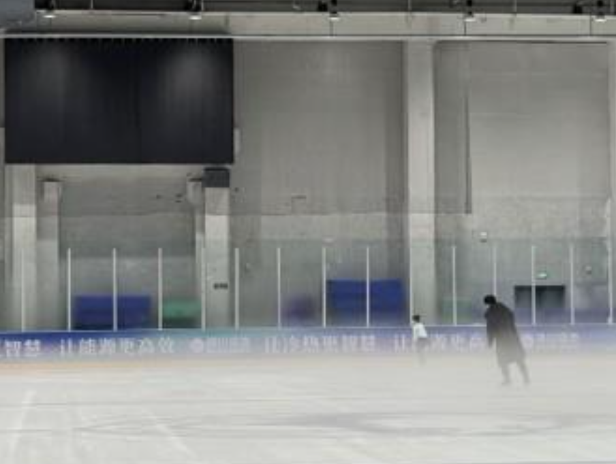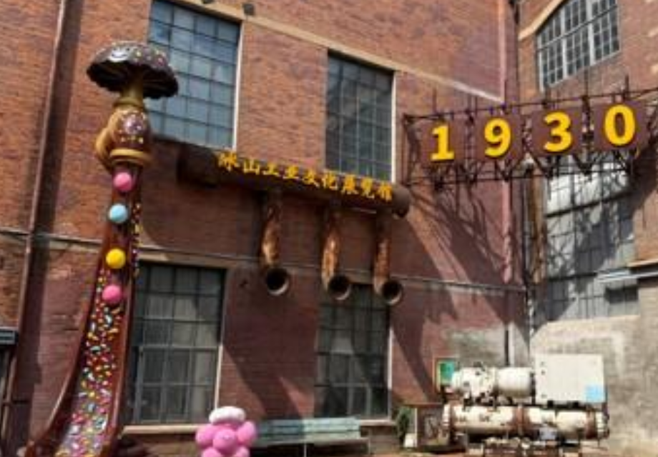
IP先行：熊北北的制造与亮相（2020—2022年）
熊洞街的特殊之处在于，它的核心体验对象在物理空间开门营业之前就已经开始被制造。肖迪从2020年开始着手打造“巨熊北北”，并同步构建、完善其背景设定，使其逐渐成为一个完整的IP。2022年5月，高6米、重25吨、直立高度可达9米的机械巨熊“熊北北”在熊洞街正式亮相。这意味着，熊洞街的空间逻辑不是“先有厂房、再在厂房里布展”，而是“先有一个要被遭遇的角色，再为这个角色搭建它所在的场所”。
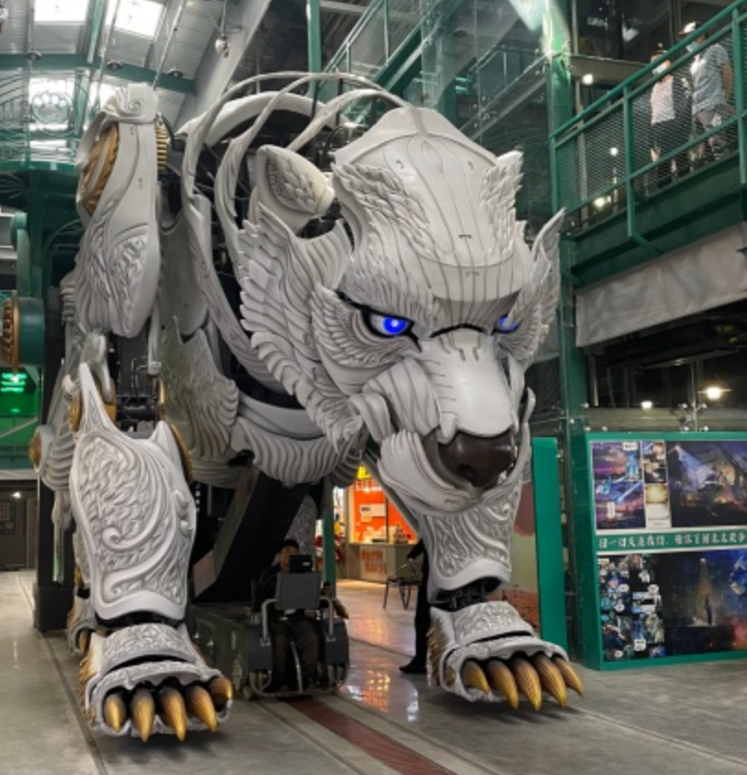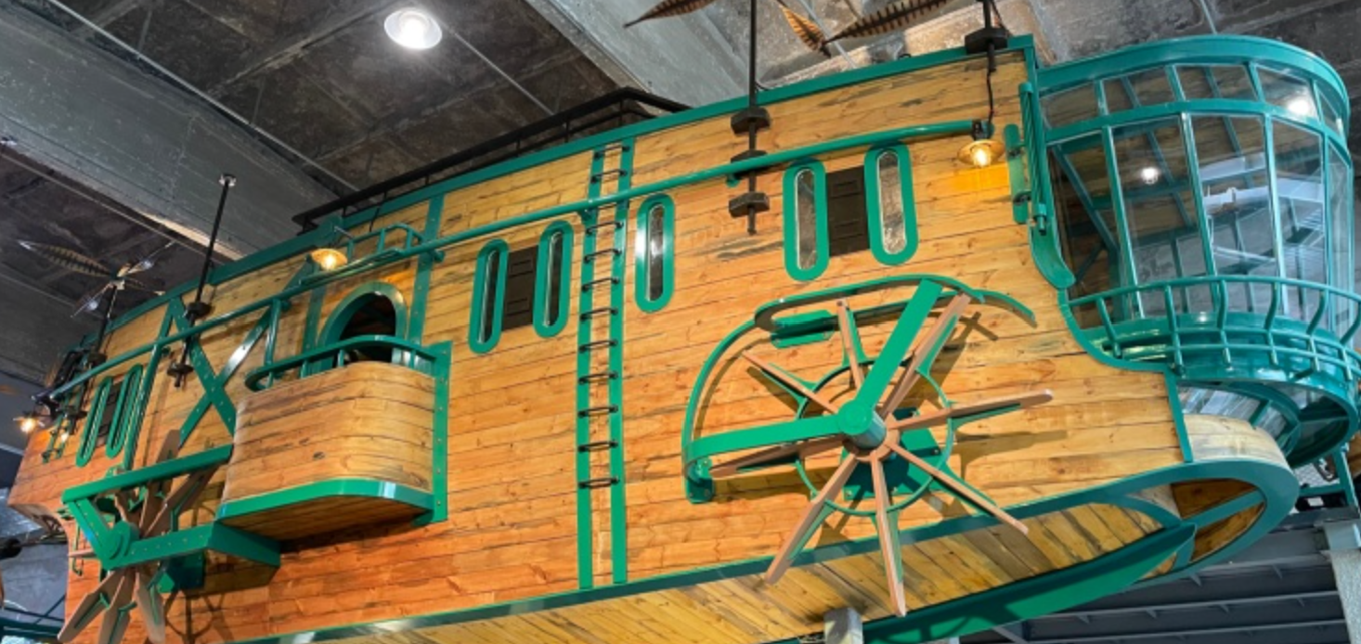
试运营与初期爆发：流量意义上的第一次验证
2022年6月18日，熊洞街正式开启试运营，定位为“大连人的欢乐街，年轻人的理想国”。在疫情影响、外地游客骤减的条件下，开业5个月客流突破60万，抖音、小红书、B站等平台累计曝光超过5亿次。当年国庆期间，熊洞街位居大连景区打卡排行榜第一名、东北旅游景点游客收藏榜第一名。这一阶段的熊洞街，以“尖叫地标”的形象进入公众视野：尺度巨大的机械躯体、面部表情与动作反馈、蒸汽朋克与赛博朋克混合的厂房空间，共同构成了一个在短视频逻辑中极易传播的视觉对象。
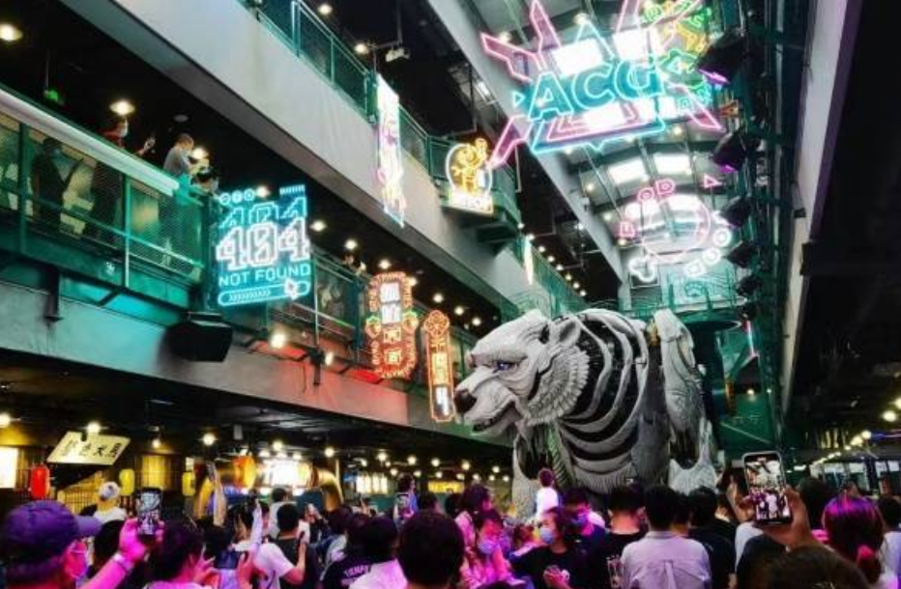
角色迭代：从熊北北到北斗福熊（2024年）
试运营阶段的爆发证明了角色驱动在吸引进入上的有效性，但熊洞街此后的运营并未停留在网红打卡的单次消费逻辑上。运营方明确提出为IP构建完整的生命叙事，将项目级IP升维为城市形象级IP，使熊北北与大连这座城市之间建立持续的情感关联，由此实现38%的复购率。这一调整的意义在于，它把角色的功能从让人来一次推进到让人愿意再来：熊北北不再只是一个站在厂房里的装置，而成为一个可以被反复遭遇、且每次遭遇都可能有所不同对象。2024年6月，街区新增“北斗福熊”机甲装置，融合传统传说与赛博朋克元素，将游客投掷福球的动作直接转化为装置的光电反馈，进一步强化了“行为—回应”之间的即时回路。
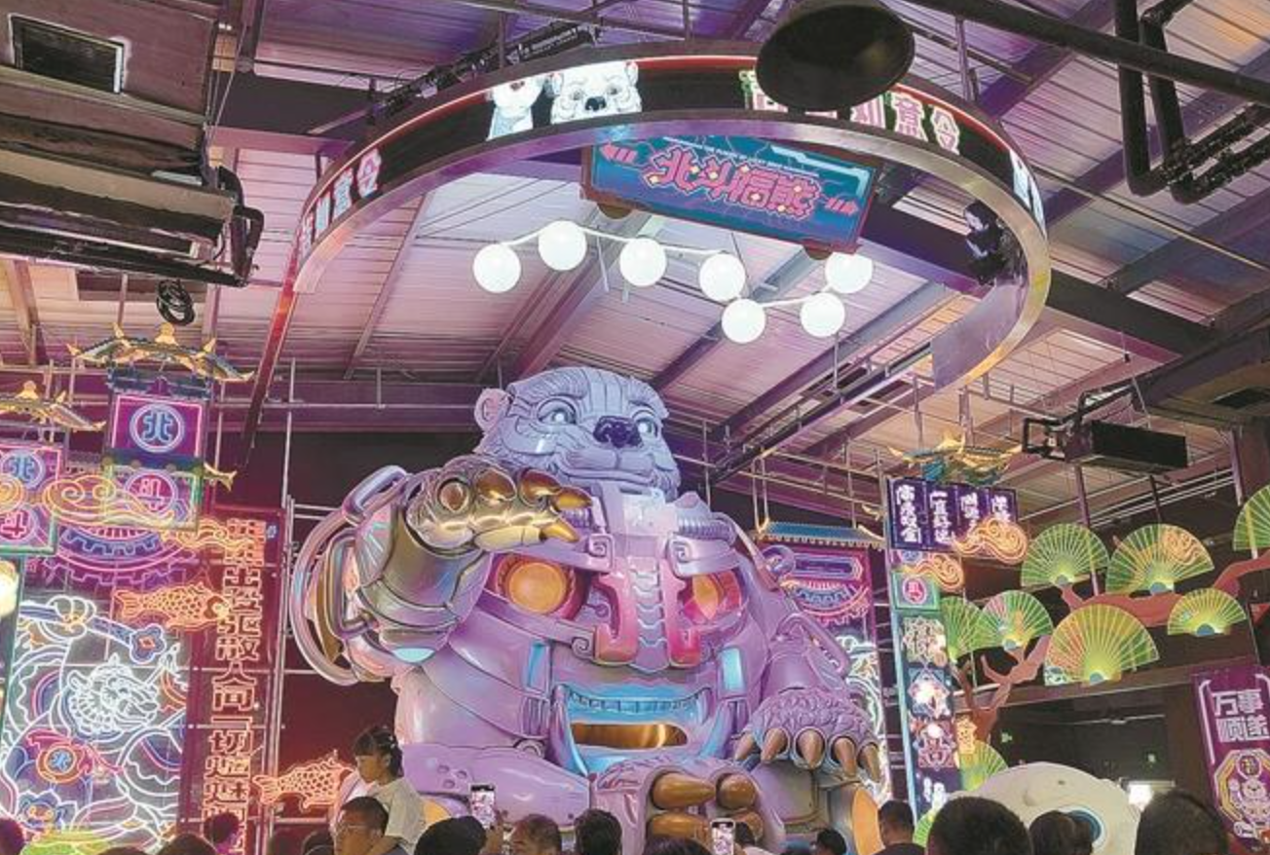
经过数年的运营调整，熊洞街的数据趋于稳定：2024年接待游客163万人次，外地游客占比60%，本地游客中80%以上复游4次以上。这一客流量发生在建筑面积不到1万平方米的项目中，而它所激活的是占地近20万平方米的冰山慧谷产业园。2026年，“熊北北”完成新一轮技术升级，在巨型仿生躯体上实现了大模型端侧运行、多轴高精度面部表情控制与语音—表情—肢体多模态协同，角色的“回应性”从预设动作向智能交互推进。熊洞街由此从一座旧厂房里的机械装置展示空间，逐步演变为一个以角色为核心、数据可追踪、且技术仍在持续迭代的文商旅综合体。
五、研究意义

（一）填补红色工业遗产研究缺漏
红色工业遗产研究这些年积累了不少成果，讨论的重点大多落在历史如何被正确呈现上。这些问题当然重要，但它们共享一个默认的前提——参观者已经来了。至于参观者为什么来、来了之后与空间的关系是否延续到离开之后，则很少被纳入讨论。熊洞街的意义首先在于，它把这个问题以可见的方式摆了出来。熊洞街没有组织性动员，没有党课和宣誓，进入不需要理由，停留不需要目的，离开之后还愿不愿意再来，全凭空间自身是否值得被反复使用。2024年接待游客163万人次、本地游客80%以上复游4次以上、复购率38%，这组数据本身不是红色场馆要去追求的目标，但主动进入与重复到访在红色工业遗产的讨论中几乎是一个空白。研究熊洞街，不是要证明红色场馆也应该追求复游率，而是要把“参观者与空间的关系是否在单次参观之后即告终止”这个问题，从红色工业遗产研究的盲区中提出来。

（二）为红色工业遗产的体验设计提供对照
中华工学会旧址这一类组织遗产，空间有限、展陈以文献为主，不具备大规模场景还原的条件。其体验设计面临的核心问题不是如何把场景做得更逼真，而是如何使组织史中的关键行为获得可参与、可讨论的形式。熊洞街的对价值在于，它提供了一组可观察的参照，它可以帮助研究者更具体地追问：中华工学会旧址的夜校、分会、公开信与骨干接续，能否被转化为某种具有回应性的空间节点，使参与者的判断与选择获得即时反馈，而不是仅仅作为被阅读的信息存在；参观者与旧址之间的关系，能否超越一次性的“进入—离开”。这些问题不是从理论推演中产生的，而是从熊洞街的具体做法中反推出来的。研究熊洞街，其产出不是一套可以照搬的方案，而是一份用于追问红色场馆体验设计的问题清单。

参考文献
- 岳晓燕，李飞.织补与新生：文旅驱动下的工业遗产地方性重构研究[J].旅游学刊，2026，41(8)：48-60.
- 刘静溪，罗慧.产业融合视角下柳州红色工业旅游发展路径研究[J].工业文化，2024(4)：24-29.
- 田立鹏.数字技术赋能红色工业遗产保护、传承与发展[N].中国工业报，2025-06-09(014).
- 严鹏，孙星，邵彦涛.红色文化与工业遗产：中国式现代化视域下的工业文化[J].中国工业文化，2024(增刊)：45-52.
- 徐苏斌.“红色工业遗产”复合性与评估之思考[J].中国文化遗产，2026(1)：45-52.
- 李鑫语.大庆市红色旅游高质量发展评价研究[D].哈尔滨：哈尔滨商业大学，2025.
- 李卓.党史视野下红色工业旅游的发展机遇、推广路径与实现价值——基于武汉市为研究对象[J].文化软实力研究，2023，8(1)：104-117.
- 韩笑，何军.辽宁红色文化资源特质分析与旅游开发路径研究[J].产业与科技论坛，2025，24(6)：12-15.
- 张秦，郭英之.游客沉浸维度划分与实证检验研究——以上海迪士尼乐园为例[J].旅游研究，2022，14(1)：61-72.
- 吴昕阳，梁学成，张新成，等.游客沉浸感：概念化、量表开发与检验[J].旅游科学，2024，38(9)：59-77.
- 曹智辉，妥艳娟，韩秋晨，等.沉浸式体验场景的建构过程与机理——基于“长安十二时辰”街区的案例研究[J].南开管理评论，2024，27(9)：67-88.
- 张冰超.旅游者的沉浸式体验：概念化、驱动因素及其作用效果[D].大连：东北财经大学，2022.
- 罗景峰，安虹.红色旅游沉浸体验的发生机制及意义建构逻辑——基于双系统理论的视角[J].华侨大学学报(哲学社会科学版)，2022(5)：40-53.
- 黎启国，储祖臻.文旅融合视域下安徽工业文化传承策略研究[J].文化软实力研究，2023，8(5)：89-101.
- 王佳翠.文旅融合视域下城市型三线建设工业遗产活化路径——以遵义为例[J].遵义师范学院学报，2025，27(5)：27-31.
- 韩易兵.沈阳红色文旅传播现状研究——基于行动者网络理论的考察[D].银川：宁夏大学，2026.
- 孟晗.辽宁省红色工业遗产档案资源开发研究[D].沈阳：辽宁大学，2024.
- 刘婷，张陈元.洛阳红色旅游高质量发展创新路径研究[J].中国经贸导刊，2026(8)：108-111.
- 罗虎堂.铁打的筋骨不屈的人格——记“四·二七”大罢工领导者侯立鉴[J].大连近代史研究，2007，4(0)：254-261.
- 李天江.从“饭费之争”到“反帝怒潮”：1926年大连福纺纱厂罢工再研究[J].山东工会论坛，2026，32(5)：24-34.
- 大连市地方志编纂委员会.大连市志·工会志[M].大连：大连市地方志编纂委员会.
- 孙自俭.京汉铁路工人参与“二七”大罢工原因新论[J].湖北大学学报(哲学社会科学版)，2015，42(5)：97-103.

